Ведомственные строительные нормы ВСН 30-77
"Инструкция по проектированию двухступенчатых бескомпрессорных
систем кондиционирования воздуха"
(утв. приказом Государственного комитета по гражданскому строительству и архитектуре при Госстрое СССР от 7 февраля 1977 г. N 29)

Срок введения в действие 1 июля 1977 г.

1. Общие положения
2. Схемы двухступенчатых бескомпрессорных систем кондиционирования
воздуха, режимы их работы, конструктивные решения

Приложение 1. Принцип работы двухступенчатой бескомпрессорной системы
кондиционирования воздуха
Приложение 2. Теплотехнический расчет двухступенчатых бескомпрессорных
систем кондиционирования воздуха
Приложение 3. Примеры расчета

1. Общие положения

1.1. Настоящая Инструкция распространяется на проектирование двухступенчатых бескомпрессорных систем кондиционирования воздуха (БСКВ), предназначенных для применения во вновь строящихся и реконструируемых общественных зданиях, в производственных и вспомогательных зданиях промышленных предприятий, в которых соответствующими нормативными документами предусматривается кондиционирование воздуха.
Бескомпрессорные системы кондиционирования воздуха холодопроизводительностью более 1 гкал/ч должны применяться, как правило, при технико-экономическом обосновании.

Примечание. При проектировании двухступенчатых бескомпрессорных систем кондиционирования воздуха следует руководствоваться также требованиями соответствующих глав СНиП и других нормативных документов, утвержденных или согласованных с Госстроем СССР или Госгражданстроем в установленном порядке.

1.2. Двухступенчатые бескомпрессорные системы кондиционирования воздуха должны применяться для обеспечения в обслуживаемых помещениях оптимальных или промежуточных между оптимальными и допустимыми метеорологических условий, а также метеорологических условий по технологическим требованиям в соответствии с требованиями главы СНиП по проектированию отопления, вентиляции и кондиционирования воздуха.
1.3. Двухступенчатые бескомпрессорные системы кондиционирования воздуха не следует применять в районах с влажным климатом, где расчетные параметры наружного воздуха теплого периода года, соответствующие параметрам Б, превышают каждый в отдельности следующие значения;
относительная влажность - 65%,
температура точки росы - 18°С.

2. Схемы двухступенчатых бескомпрессорных систем кондиционирования
воздуха, режимы их работы, конструктивные решения

2.1. Двухступенчатые бескомпрессорные системы кондиционирования воздуха следует проектировать с применением приточных и испарительных кондиционеров. При проектировании следует применять двухступенчатые бескомпрессорные системы, схемы которых приведены на рис.1 и 2, принцип работы - в прил.1, а методика и примеры расчетов - в прил.2 и 3.
2.2. Схему, приведенную на рис.1, как правило, следует применять при кондиционировании воздуха в одном или нескольких помещениях, в которых при подаче воздуха с одинаковыми параметрами должны быть обеспечены требуемые метеорологические условия.
Приточный и испарительный кондиционеры (рис.1) следует проектировать равной производительности по воздуху.
2.3. При проектировании двухступенчатых бескомпрессорных систем кондиционирования воздуха по схеме, приведенной на рис.1, приточный кондиционер в теплый период года должен обеспечивать охлаждение приточного воздуха в теплообменниках I и II при постоянном его влагосодержании (сухое охлаждение). Испарительный кондиционер в этот период года должен обеспечивать охлаждение воды, циркулирующей в теплообменниках I и II приточного кондиционера.
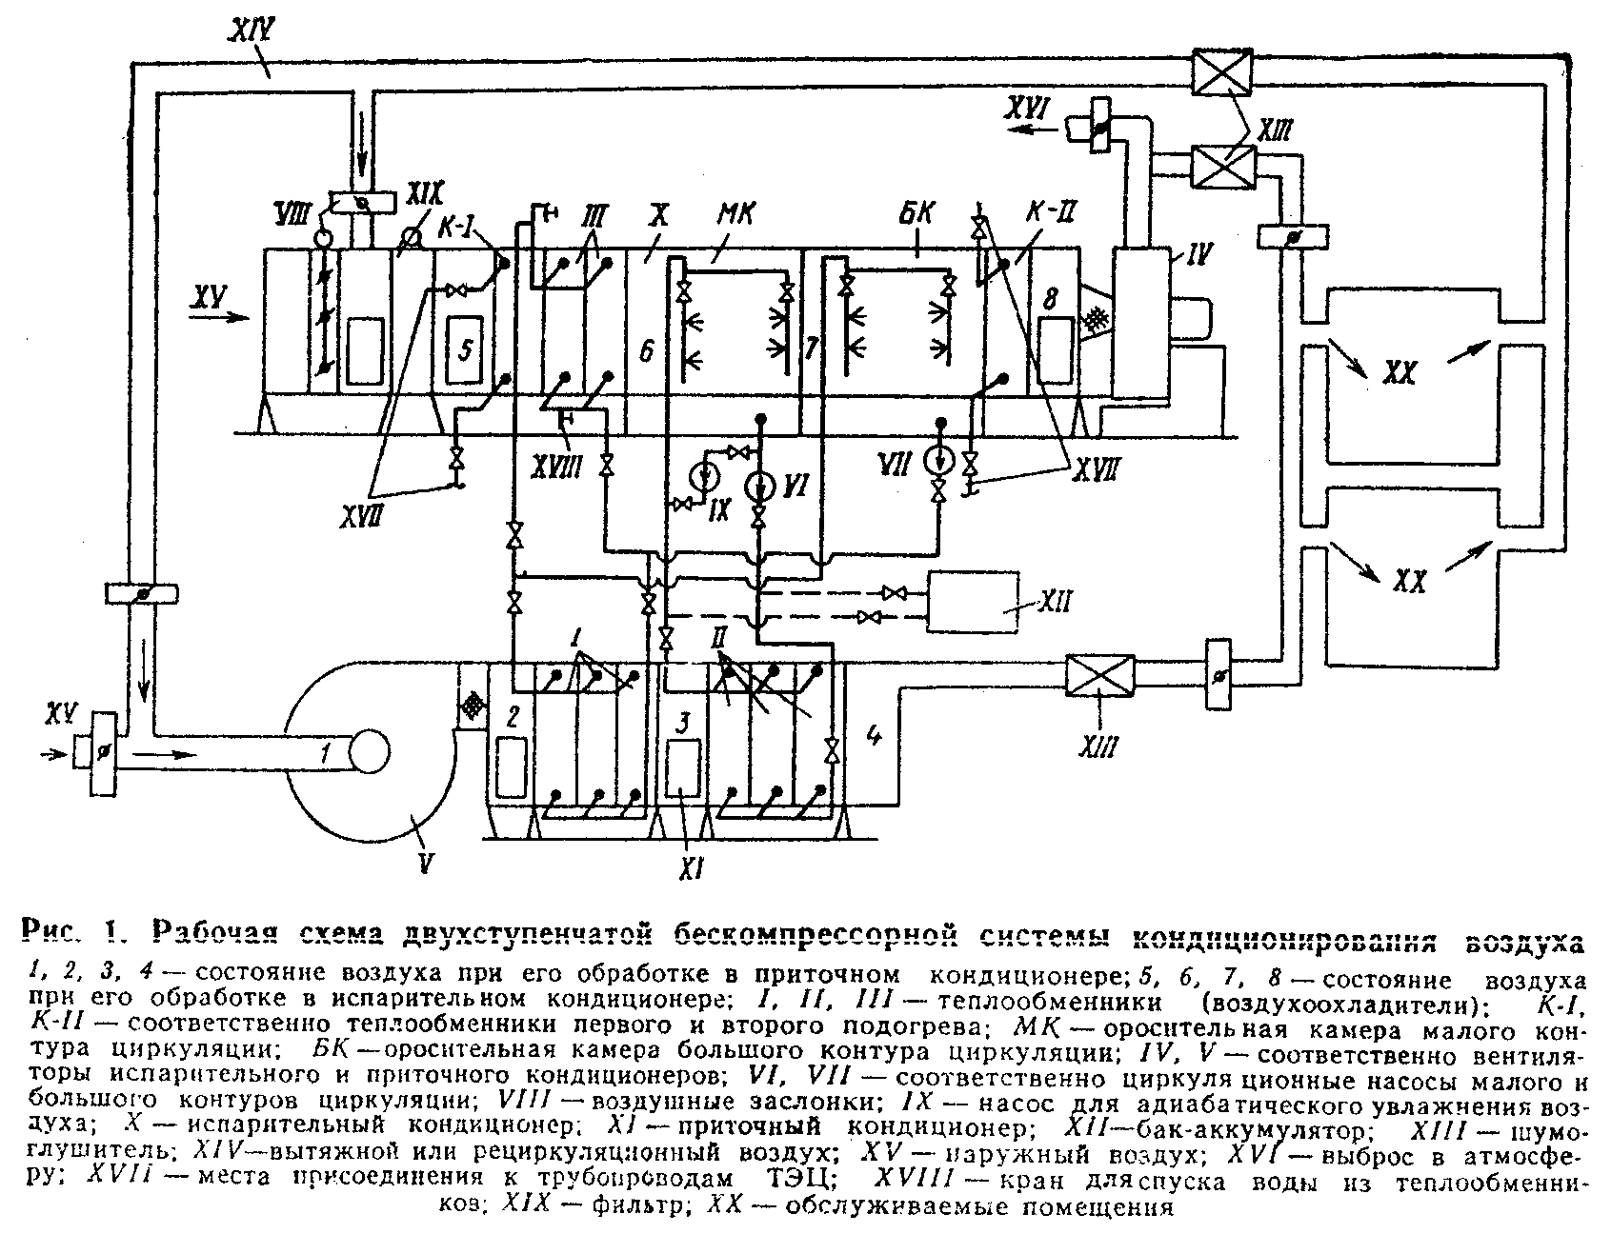

"Рисунок 1"
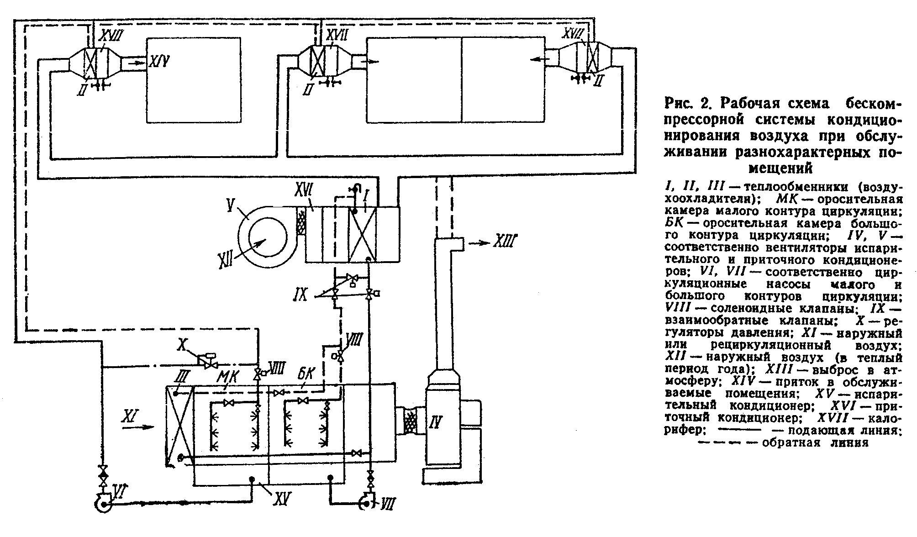

"Рисунок 2"

2.4. При проектировании двухступенчатых бескомпрессорных систем кондиционирования воздуха по схеме, приведенной на рис.1, в летний период года следует предусматривать следующие режимы работы:
а) приточного кондиционера: на наружном воздухе или на смеси наружного и рециркуляционного воздуха;
б) испарительного кондиционера: на рециркуляционном (вытяжном) воздухе, на наружном воздухе, на смеси наружного и рециркуляционного воздуха.
2.5. При теплосодержании вытяжного воздуха меньшем или равном теплосодержанию наружного воздуха следует предусматривать работу испарительного кондиционера на рециркуляционном (вытяжном) воздухе. При этом, как правило, он должен выполнять функции вытяжных систем обслуживаемых помещений.
2.6. В холодный и переходный периоды года испарительный кондиционер следует применять в качестве приточной установки, обеспечивающей нагревание приточного воздуха в теплообменниках первого (K-I) и второго (К-II) подогревов и его адиабатическое увлажнение в оросительной камере МК. При этом приточный кондиционер не должен работать (рис.1).
2.7. Теплообменник первого подогрева для холодного и переходного периодов года следует устанавливать перед теплообменником III с самостоятельным подключением к тепловой сети (рис.1).
2.8. В качестве теплообменника первого подогрева допускается использовать часть поверхности третьего теплообменника. Эту часть поверхности в холодный и переходный периоды следует подключать к тепловой сети по схеме, приведенной на рис.3 и рис.6,а и б. В теплый период года эта часть поверхности должна включаться в общую поверхность теплообменника III для охлаждения воздуха.
2.9. На горячем и обратном трубопроводах к части поверхности теплообменника III, используемой в качестве теплообменника первого подогрева в соответствии с п.2.8 настоящей Инструкции, следует предусматривать установку запорной арматуры на расстоянии не менее 1,5 - 2 м от теплообменника III.
В холодный и переходный периоды года следует предусматривать спуск воды из неработающей части теплообменника III (рис.3).
2.10. Для адиабатического увлажнения воздуха в холодный и переходный периоды года следует использовать камеру орошения МК с установкой отдельного циркуляционного насоса IX (рис.1).
2.11. Теплообменник второго подогрева K-II должен устанавливаться непосредственно после камеры орошения БК (рис.1). Допускается применять в качестве теплообменника второго подогрева зональные подогреватели.
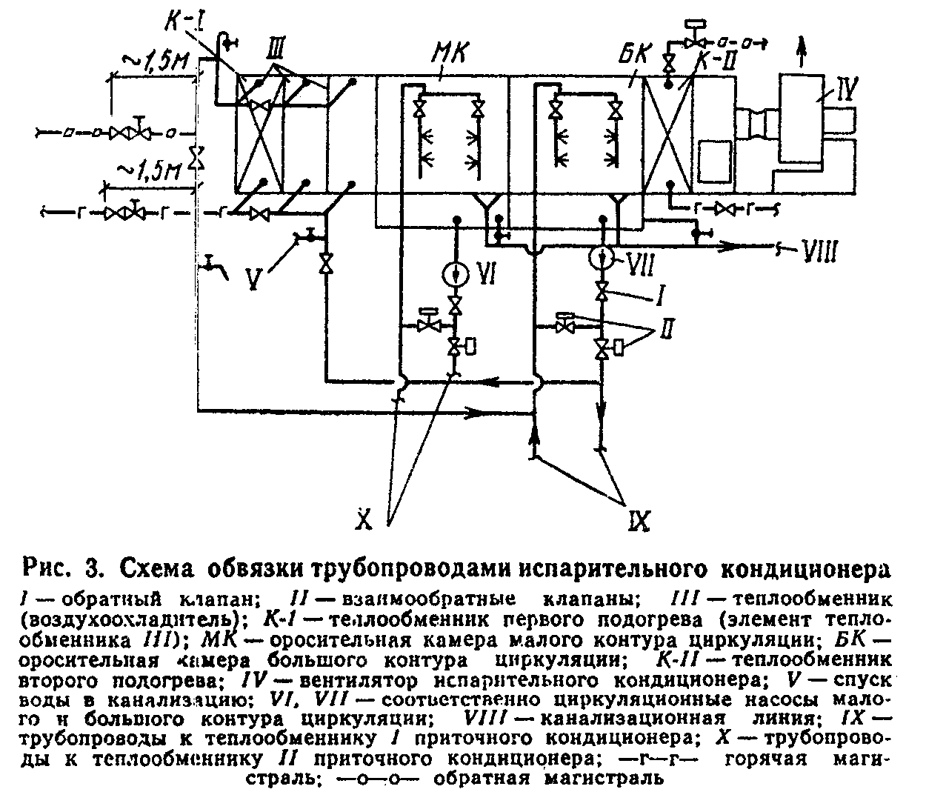

"Рисунок 3"

2.12. Компоновку испарительных кондиционеров следует выполнять в соответствии с рис.4.
2.13. При проектировании бескомпрессорных систем кондиционирования воздуха по схемам, приведенным на рис.1 и 2, испарительный и приточный кондиционеры допускается располагать как в одном помещении, так и в разных помещениях.
2.14. Приточные кондиционеры следует располагать, как правило, ниже испарительных кондиционеров. При этом для предотвращения слива воды из трубопроводов их следует присоединять к коллекторам оросительных камер с помощью петель (гидравлических затворов) (рис.1), а также предусматривать переливные и сливные линии от поддонов оросительных камер (рис.3). У циркуляционных насосов следует устанавливать обратные клапаны.
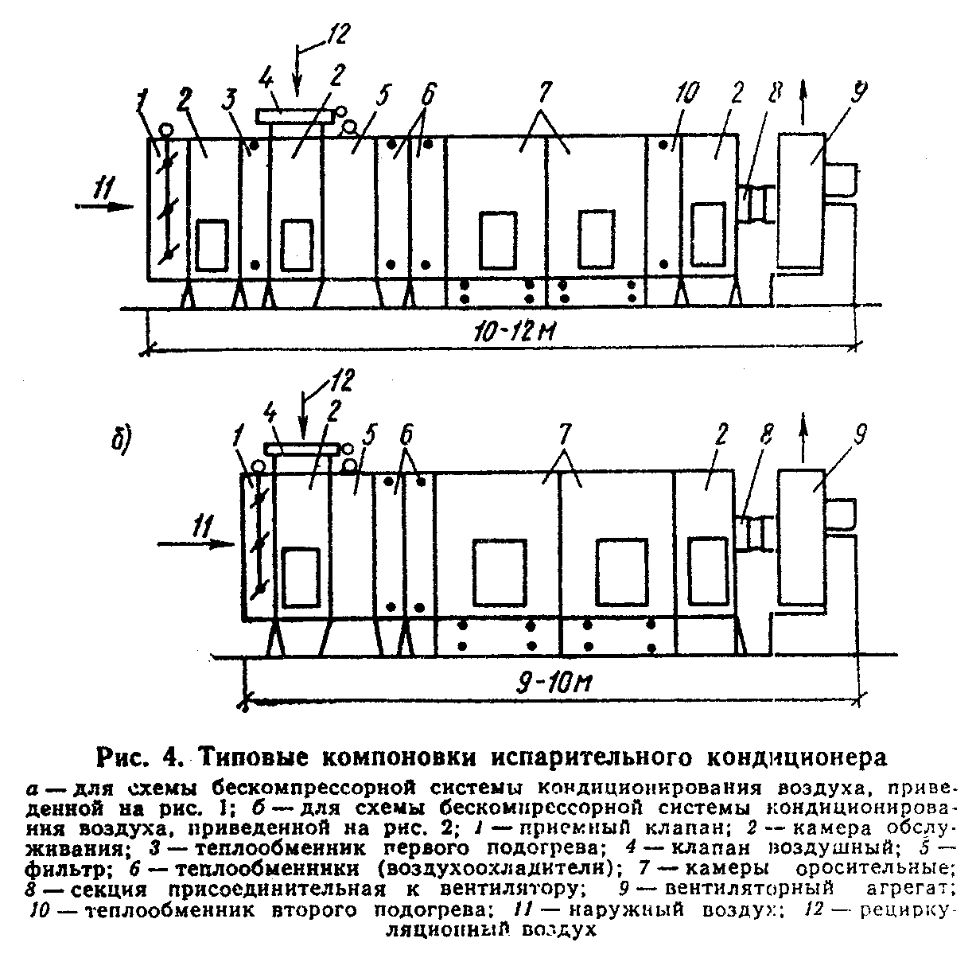

"Рисунок 4"

2.15. Допускается располагать приточные кондиционеры выше испарительных кондиционеров. При этом для предотвращения слива воды из теплообменников и трубопроводов в поддоны оросительных камер необходимо предусматривать следующие мероприятия:
теплообменники I, II и III следует присоединять к трубопроводам с помощью петель (рис.1, 2 и 3); у циркуляционных насосов следует устанавливать обратные клапаны; на трубопроводах, подводящих воду к форсункам, как правило, следует устанавливать соленоидные клапаны или другие автоматические быстро закрывающиеся устройства, приводы которых следует блокировать с приводами циркуляционных насосов.
2.16. Схему двухступенчатой бескомпрессорной системы кондиционирования воздуха, приведенную на рис.2, следует применять при кондиционировании воздуха в разнохарактерных помещениях.
При применении этой схемы производительность испарительного кондиционера по воздуху следует принимать равной суммарной производительности теплообменников II приточного кондиционера, работающих в качестве доводчиков.
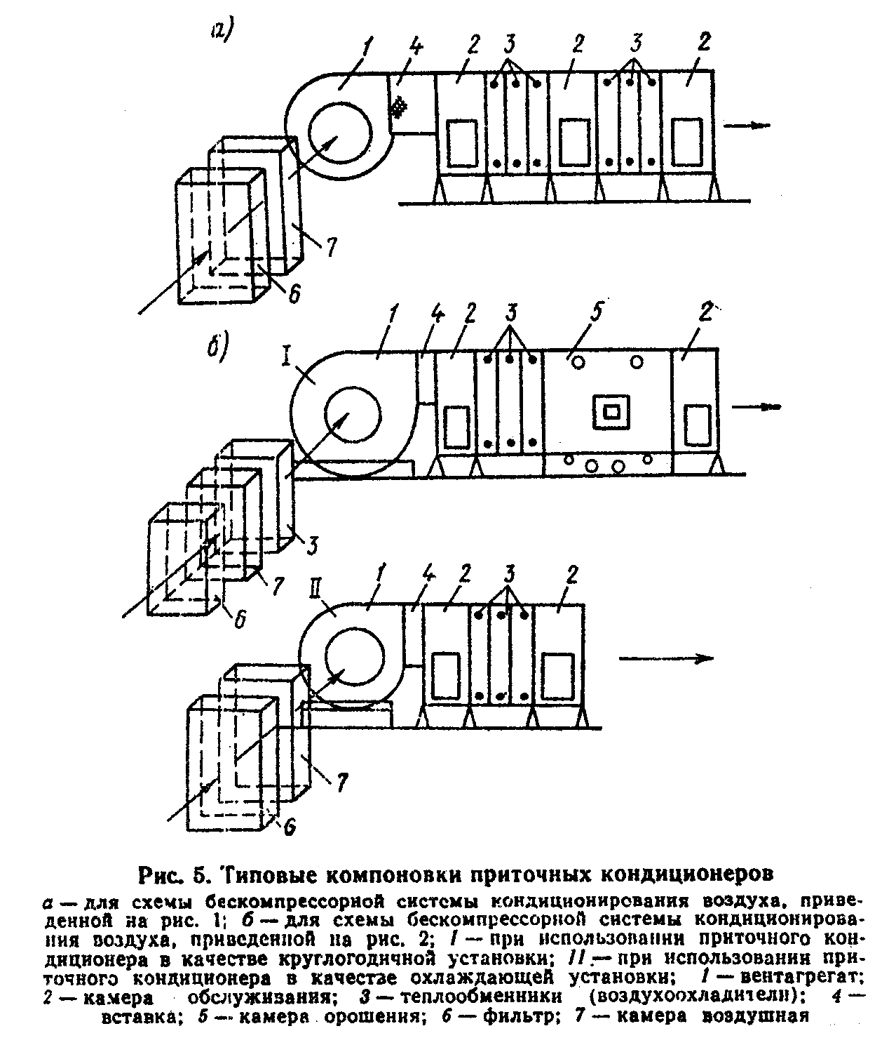

"Рисунок 5"

2.17. При проектировании двухступенчатой бескомпрессорной системы кондиционирования воздуха, по схеме, приведенной на рис.2, необходимо предусматривать следующие режимы работы приточного кондиционера: круглогодичное кондиционирование воздуха, летнее охлаждение приточного воздуха.
Типовые компоновки приточных кондиционеров в зависимости от их назначения приведены на рис.5.
2.18. При проектировании двухступенчатых бескомпрессорных систем кондиционирования воздуха теплообменники I и II приточных кондиционеров следует располагать на нагнетательной стороне вентиляторов.
2.19. В районах с большими перепадами между дневными и ночными температурами приточные кондиционеры допускается оснащать баками-аккумуляторами для использования ночного холода. Баки-аккумуляторы следует присоединять по схеме, приведенной на рис.1.
2.20. Приточный и испарительный кондиционеры двухступенчатых бескомпрессорных систем кондиционирования воздуха, как правило, следует компоновать из типовых секций центральных кондиционеров.
2.21. Теплообменники I, II и III в приточных и испарительных кондиционерах следует компоновать из типовых секций воздухонагревателей или воздухоохладителей. Допускается компоновка теплообменников I и II из пластинчатых или спирально-навивных калориферов, выпускаемых промышленностью.
Следует предусматривать параллельное присоединение теплообменников по холодоносителю при общем противоточном движении теплообменивающихся сред. Принципиальные схемы компоновки теплообменников I, II и III, схемы их обвязки приведены на рис.6.
2.22. При проектировании двухступенчатых бескомпрессорных систем кондиционирования воздуха необходимо предусматривать следующие схемы автоматического регулирования температуры воздуха в обслуживаемых помещениях в теплый период года:
а) двухпозиционное регулирование расходов воды в контурах циркуляции оросительных камер БК и МК (рис.7);
б) пропорциональное регулирование расхода воды в контуре циркуляции оросительной камеры МК (рис.8) и двухпозиционное регулирование расхода воды в контуре циркуляции оросительной камеры БК.
2.23. В случае применения схемы регулирования, приведенной на рис.7, при понижении температуры воздуха в помещении ниже расчетной вначале следует предусматривать выключение насоса в контуре циркуляции оросительной камеры БК, а затем насоса в контуре циркуляции камеры МК.
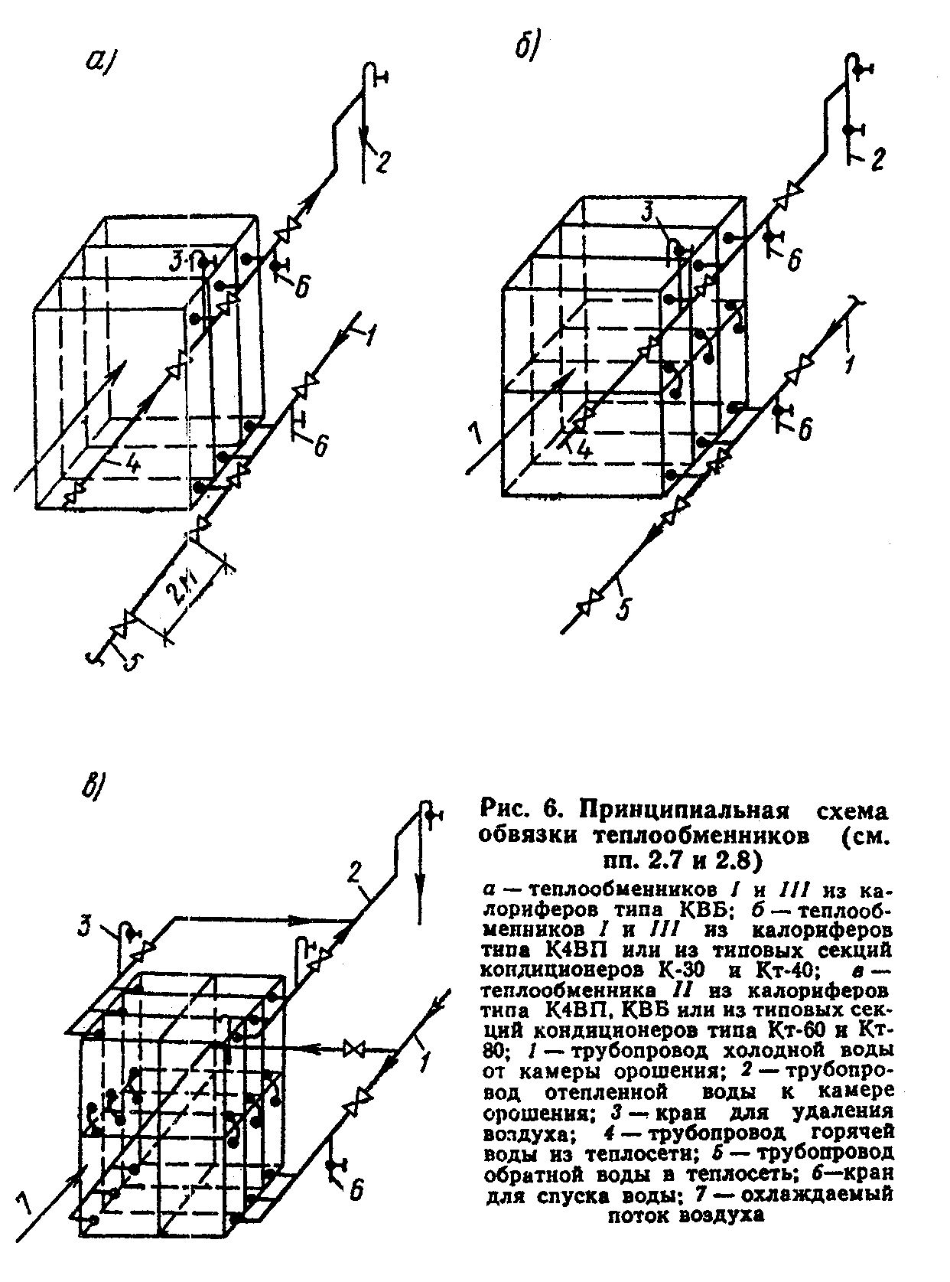

"Рисунок 6"
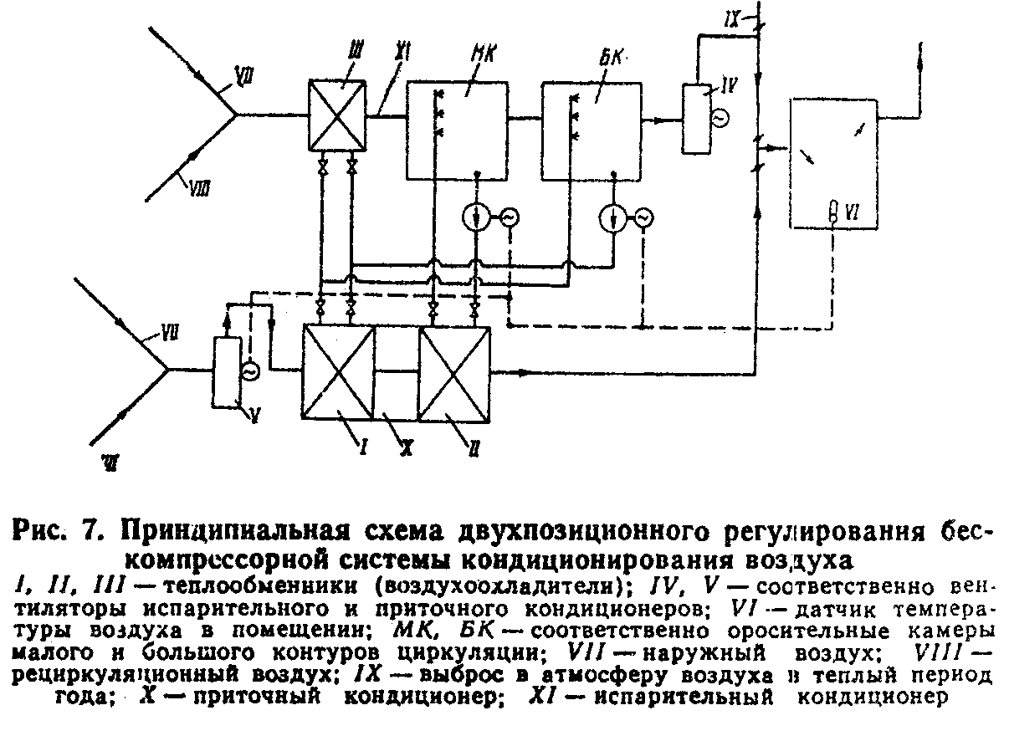

"Рисунок 7"
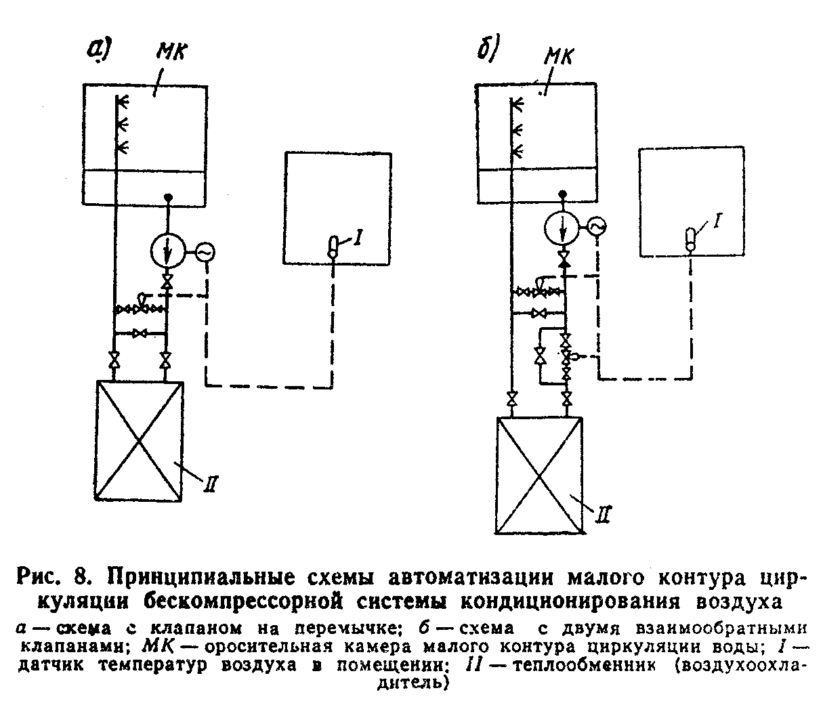

"Рисунок 8"

При повышении температуры воздуха в помещении включение указанных насосов следует предусматривать в обратном порядке.
2.24. Пропорциональное регулирование расхода холодной воды в теплообменнике II следует предусматривать при постоянном ее расходе в оросительной камере МК по одной из следующих схем:
с клапаном расхода воды на перемычке;
с трехходовым клапаном;
с двумя взаимообратными клапанами.
2.25. Допускается применение пропорционального регулирования расхода воды в контуре циркуляции оросительной камеры БК. Кроме того, допускается при понижении температуры в помещении ниже расчетной предусматривать отключение теплообменника III. При дальнейшем понижении температуры в помещении следует предусматривать отключение насоса в контуре циркуляции оросительной камеры БК.
2.26. При проектировании двухступенчатых бескомпрессорных систем кондиционирования воздуха по схеме на рис.2 в контуре циркуляции воды оросительной камеры МК должны быть установлены регуляторы давления "до себя".
2.27. При выполнении требований п.2.6 настоящей Инструкции схема автоматического регулирования параметров воздуха в обслуживаемых помещениях в холодный и переходный периоды года (при работе испарительного кондиционера по схеме на рис.1) аналогична типовым схемам обычных центральных кондиционеров, разработанным ГПИ Сантехпроект.

Приложение 1

Принцип работы двухступенчатой бескомпрессорной
системы кондиционирования воздуха

1. Двухступенчатая бескомпрессорная система кондиционирования воздуха (БСКВ) состоит из двух самостоятельных кондиционеров - приточного и испарительного (рис.1), связанных между собой контурами циркуляции воды.
2. Приточный кондиционер БСКВ (рис.1) состоит из следующих основных элементов:
поверхностного теплообменника I;
поверхностного теплообменника II;
вентилятора V.
Испарительный кондиционер (рис.1) состоит из следующих основных элементов:
поверхностного теплообменника III:
оросительной камеры МК:
оросительной камеры БК:
вентилятора IV.
3. В БСКВ имеются два самостоятельных контура циркуляции воды, рис.1:
контур циркуляции оросительной камеры МК (малый контур), включающий теплообменник II, оросительную камеру МК и циркуляционный насос VI;
контур циркуляции оросительной камеры БК (большой контур), включающий параллельно соединенные по холодоносителю теплообменники I и III, оросительную камеру БК, и циркуляционный насос VII.
4. В теплый период года тепло приточного воздуха отводится к воде, циркулирующей в теплообменниках I и II.
Охлаждение воды, нагретой в теплообменниках I и III, осуществляется в оросительной камере БК большого контура циркуляции воды. Охлаждение воды, нагретой в теплообменнике II, осуществляется в оросительной камере МК малого контура циркуляции воды.
5. В двухступенчатой бескомпрессорной системе кондиционирования воздуха осуществляется перенос энергии в виде тепла от источника с более низким теплосодержанием (от наружного воздуха в приточном кондиционере) к источнику с более высоким теплосодержанием (к вспомогательному потоку воздуха в испарительном кондиционере).
В результате затраты внешней энергии потенциал тепла, отведенного от приточного воздуха, повышается.
6. Для обеспечения большей степени охлаждения приточного воздуха в БСКВ предусматривается:
а) предварительное охлаждение вспомогательного потока воздуха в испарительном кондиционере, что позволяет снизить температуру его предела охлаждения и получить более холодную воду;
б) два самостоятельных контура циркуляции воды, позволяющие увеличить количество воды, циркулирующей в каждом контуре, что обусловливает ее небольшой подогрев в теплообменниках и простые условия оборотного охлаждения в оросительных камерах; разделить температурные условия работы каждого контура циркуляции воды.
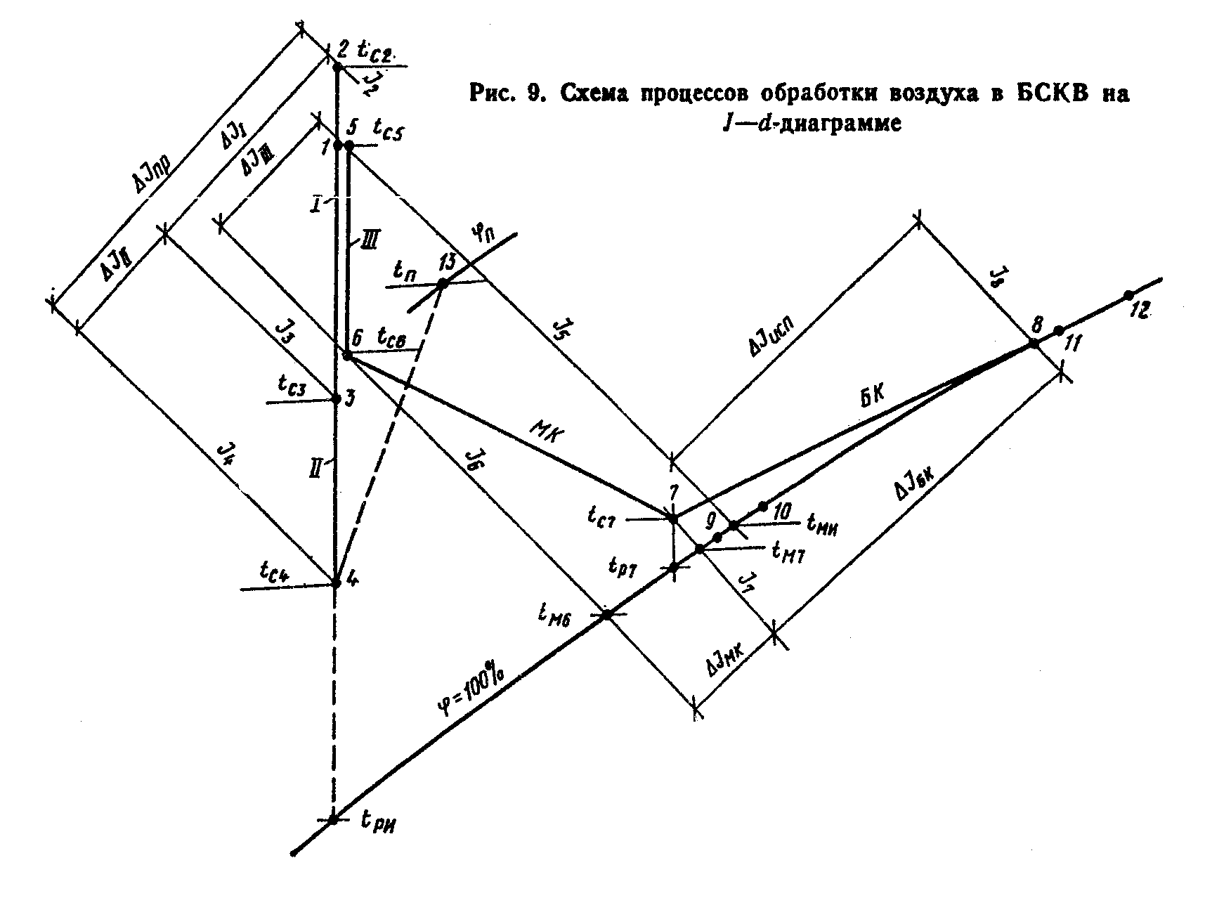

"Рисунок 9"

В малом контуре циркулирует вода более низкой температуры, чем в большом контуре;
в) использование в оросительной камере БК, предназначенной для охлаждения воды, циркулирующей в теплообменниках I и III, вспомогательного потока воздуха (в состоянии близком к насыщению) после оросительной камеры МК.
7. Процесс обработки воздуха в БСКВ в теплый период года представлен в I - d-диаграмме на рис.9, где точки (арабские цифры), характеризующие состояние воздуха до и после теплообменных аппаратов, совпадают с обозначениями на рис.1.
Линии на рис.9 для приточного кондиционера обозначают следующие процессы:
1 - 2 - нагревание воздуха в вентиляторе V;
2 - 3 - охлаждение воздуха в теплообменнике I;
3 - 4 - охлаждение воздуха в теплообменнике II;
9 - 10 - нагревание воды в теплообменнике II;
4 - 13 - изменение состояния приточного воздуха в помещении.
Линии на рис.9 для испарительного кондиционера обозначают следующие процессы:
5 - 6 - охлаждение воздуха в теплообменнике III;
6 - 7 - повышение теплосодержания в камере МК;
7 - 8 - повышение теплосодержания в камере БК;
11 - 12 - нагревание воды в теплообменниках I и III;
12 - 11 - охлаждение воды в оросительной камере БК.
8. В зимний и переходный периоды года испарительный кондиционер (рис.1) согласно требованиям п.2.6 настоящей Инструкции обеспечивает нагревание приточного воздуха в теплообменниках первого и второго подогрева и адиабатическое увлажнение воздуха в оросительной камере МК.
9. При работе БСКВ соблюдаются следующие уравнения теплового баланса:
а) количество тепла, отнятого от наружного воздуха в приточном кондиционере, равняется количеству тепла, переданного воздуху в испарительном кондиционере. При равных количествах воздуха в приточном и испарительном кондиционерах общее понижение теплосодержания воздуха Дельта I в приточном кондиционере равняется общему повышению теплосодержания воздуха в испарительном кондиционере (рис.9)

Дельта I = I - I = Дельта I = I - I ; (1)
пр 2 4 исп 8 5

б) количество тепла, отнятого от воздуха в теплообменнике II, равняется количеству тепла, переданного воздуху в камере МК

Дельта I = I - I = c'(t - t ) Дельта I = I - I ; (2)
II 3 4 p c3 c4 MK 7 6

в) количество тепла, отнятого от воздуха в I и III теплообменниках, равняется количеству тепла, переданного воздуху в оросительной камере БК,

Дельта I + Дельта I + (I - I ) + (I - I ) = Дельта I = I - I (3)
I III 2 3 5 6 БК 8 7

Приложение 2

Теплотехнический расчет двухступенчатых бескомпрессорных
систем кондиционирования воздуха

Графоаналитический метод расчета
Аналитический метод расчета
Последовательность расчета

1. С целью предварительного определения воздухообменов при проектировании БСКВ температуру подаваемого в помещение воздуха в летний период года после приточного кондиционера следует принимать:
а) при работе приточного и испарительного кондиционеров на наружном воздухе - равную температуре мокрого термометра наружного воздуха;
б) при работе приточного кондиционера на наружном, а испарительного кондиционера на вытяжном воздухе (или на смеси наружного с вытяжным воздухом) - равную температуре мокрого термометра вытяжного воздуха (или смеси наружного с вытяжным воздухом).
Окончательная температура приточного воздуха определяется расчетом.
2. Процессы тепло- и влагообмена, происходящие в поверхностных теплообменниках и оросительных камерах двухступенчатой бескомпрессорной системы кондиционирования воздуха, а также конечная температура охлаждения приточного воздуха определяются:
а) начальными параметрами воздуха, поступающего в приточный и испарительный кондиционеры. В общем случае эти параметры могут быть неодинаковыми;
б) соотношением количеств воздуха, поступающего в приточный (основной поток) и испарительный (вспомогательный поток) кондиционеры;
в) конструктивными и гидродинамическими характеристиками системы. К ним относятся:
поверхности охлаждения теплообменников I, II и III, которые характеризуются критерием глубины F_охл/f_ж;
критерии живых сечений теплообменников f_ж/пси, определяющие при данной скорости воды в трубках теплообменников отношения водяных эквивалентов теплообменивающихся сред;
конструктивные характеристики теплообменников (характер оребрения труб) и оросительных камер (тип центробежных форсунок, число рядов и т.д.);
коэффициенты орошения В в оросительных камерах малого и большого контуров циркуляции воды, соотношения количеств воды, циркулирующей в I, II и III теплообменниках.
3. Производительность по воздуху приточного и испарительного кондиционеров БСКВ, проектируемых по схемам рис.1 и 2, следует определять в соответствии с требованиями пп.2.2 и 2.16 настоящей Инструкции.
4. Расчет БСКВ заключается в расчете и увязке совместной работы приточного и испарительного кондиционеров (см. рис.1), связанных друг с другом большим и малым контурами циркуляции воды.
5. Специфика расчета каждого контура циркуляции воды БСКВ заключается в увязке совместной работы поверхностного теплообменника и оросительной камеры.
Подобрав теплообменник, охлаждающий приточный воздух до требуемой температуры, необходимо рассчитать оросительную камеру (определить коэффициент орошения и количество охлаждающего воздуха), способную обеспечить охлаждение воды, циркулирующей в теплообменнике, от конечной температуры отепленной воды до той температуры, с которой вода должна входить в теплообменник.
6. Специфика расчета БСКВ состоит в том, что расчет малого контура циркуляции зависит от условий работы большого контура циркуляции (т.е. от параметров воздуха после теплообменников I и III). В свою очередь, расчет большого контура циркуляции зависит от параметров воздуха после камеры орошение малого контура циркуляции (см. рис.1).
7. Расчет БСКВ следует проводить с помощью графоаналитического метода, аналитического метода расчета, программ для ЭВМ "Росинка-22" и "Росинка-24", позволяющих решать прямые и обратные задачи.

Графоаналитический метод расчета

8. Графоаналитический метод дает возможность точно рассчитать в соответствии с требованиями раздела 2 настоящей Инструкции конечные параметры охлажденного воздуха после приточного кондиционера и конечные параметры воздуха, выходящего из испарительного кондиционера.
Промежуточные параметры воздуха после I и III теплообменников, а также параметры воздуха после оросительной камеры МК и температуры воды в малом и большом контурах циркуляции воды вычисляются с некоторым приближением.
9. Интегральные процессы тепло- и влагообмена, происходящие в БСКВ при различных начальных параметрах воздуха в приточном и испарительном кондиционерах, описываются следующим критериальным уравнением:

_ р
Дельта Т = А(1 + М R ) ,
с 3с с

t - t
с2 с4
где Дельта T = ──────── - относительное изменение температуры воздуха;
с t - t
с2 ри

t - t
с2 ми
M = ────────── - температурный критерий, учитывающий начальные
3с t - t параметры воздуха в системе;
с2 ри

t и t - температура воздуха по сухому термометру до и
с2 с4 после приточного кондиционера (рис.9);

t и t - температура точки росы и температура по
ри ми мокрому термометру воздуха, поступающего в
испарительный кондиционер (рис.9);

R = 1 + 2,34 а - критерий, учитывающий влияние влагообмена на
с теплообмен;

Р - Р
ри ми
а = ───────── - коэффициент пропорциональности,
t - t мм рт.ст./град.;
ри ми

Р и Р - парциальные давления водяного пара в состоянии
ри ми насыщения соответственно при температурах t
ри
и t , мм рт.ст.
ми

10. Уравнения, по которым следует выполнять интегральные расчеты БСКВ, проектируемых по схемам на рис.1 и 2 из типовых секций КТ при равных номинальных производительностях по воздуху приточных и испарительных кондиционеров, приведены в табл.1.
Пределы применимости расчетных уравнений даны и табл.2. С помощью каждого уравнения в табл.1 могут быть рассчитаны БСКВ различной производительности по воздуху в пределах талового ряда кондиционеров, а именно 30, 40, 60, 80, 120, 160 и 240 тыс.м3/ч, и при различных или одинаковых начальных параметрах воздуха, поступающего как в приточный, так и в испарительный кондиционеры (см. табл.2 и п.1.3 настоящей Инструкции).

Примечание. При расчете БСКВ по схеме на рис.2 следует выполнять требования п.2.16 настоящей Инструкции. Поверхности теплообменника I и каждого теплообменника II приточного кондиционера должны отвечать результатам расчета по уравнениям табл.1 или графику на рис.10.
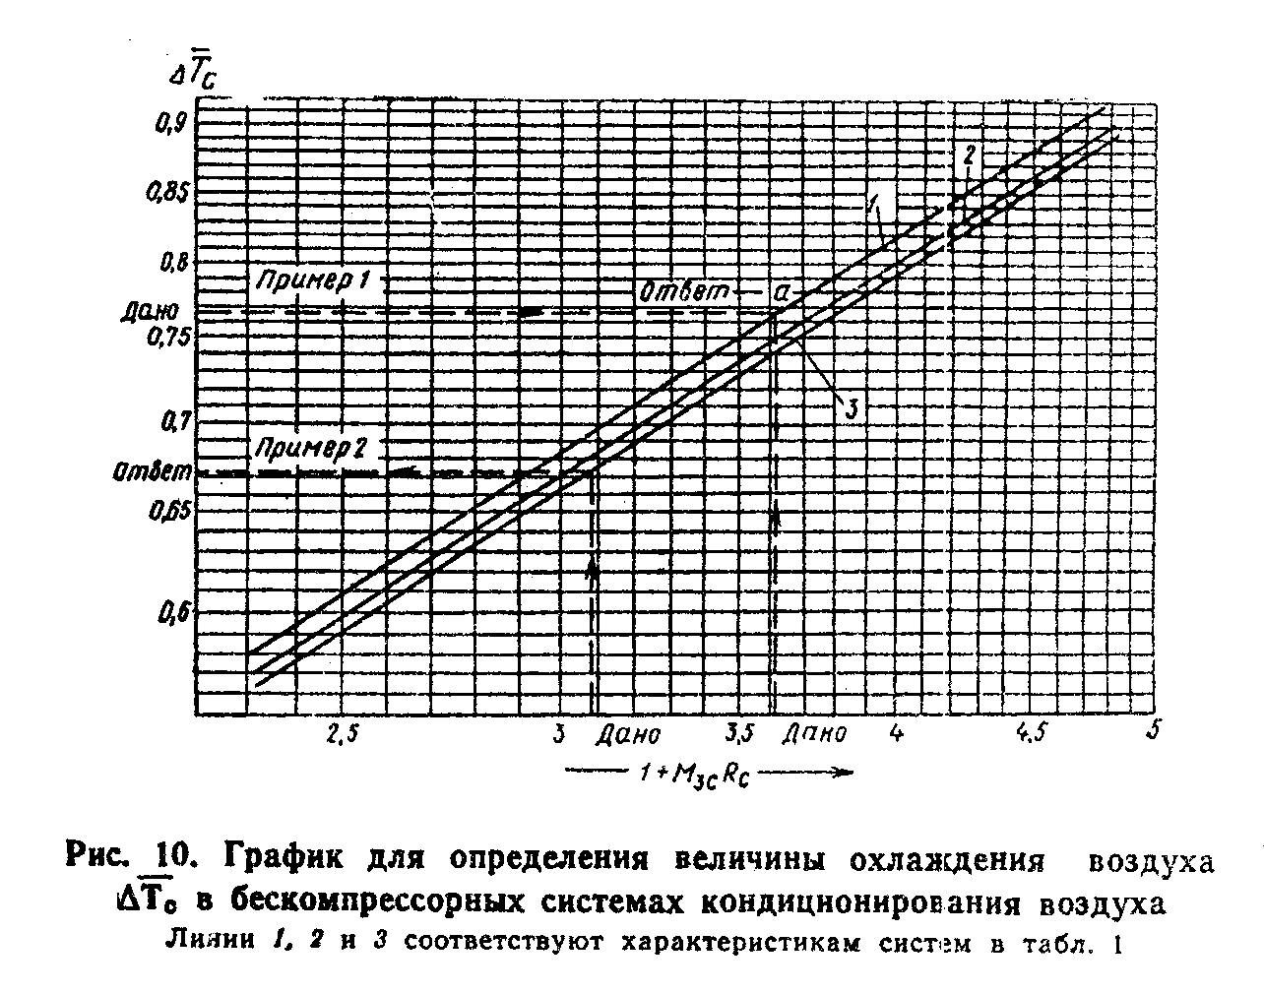

"Рисунок 10"

11. Каждое уравнение в табл.1 соответствует БСКВ с фиксированными поверхностями I, II и III теплообменников, а также определенным коэффициентам орошения В в форсуночных камерах с заданными конструктивными характеристиками.

Таблица 1

┌────────┬─────────────────────────────────┬──────────────────────────────────────────────────────────────────────────────────────┬────────────────────┐
│ N п/п │ Расчетные уравнения │ Характеристика элементов БСКВ │Оросительные камеры │
│линий на│ ├───────────────────────────────────────────┬──────────────────────────────────────────┤ │
│графике,│ │ Теплообменники │ │ │
│ рис.10 │ │ │ │ │
│ │ ├───────────────────────────────┬───────────┴──────────────────────┬───────────────────┼──────────┬─────────┤
│ │ │ Критерий глубины F_охл/f_ж │ │ Условный │ Малый │ Большой │
│ │ │ III │ Критерий живых сечений f_ж/пси │ коэффициент │ контур │ контур │
│ │ │ │ │ орошения В_усл │циркуляции│циркуля- │
│ │ │ │ │ │ │ ции │
│ │ ├───────────┬─────────┬─────────┼───────────┬───────────┬──────────┼─────┬──────┬──────┼──────────┼─────────┤
│ │ │ I │ II │ III │ I │ II │ III │ I │ II │ III │Коэффици- │Коэффици-│
│ │ │ │ │ │ │ │ │ │ │ │ ент │ ент │
│ │ │ │ │ │ │ │ │ │ │ │ орошения │орошения │
│ │ │ │ │ │ │ │ │ │ │ │В_МК = 1,5│ В_БК = │
│ │ │ │ │ │ │ │ │ │ │ │ │ 1,8 │
├────────┼─────────────────────────────────┼───────────┼─────────┼─────────┼───────────┼───────────┼──────────┼─────┼──────┼──────┼──────────┼─────────┤
│ 1 │ 0,63│ 440 - 460 │440 - 460│220 - 230│ 80 - 110 │ 80 - 110 │170 - 220 │ 1,2 │ 1,5 │ 0,6 │ Диаметр │ Диаметр │
│ │Дельта T = 0,342 (1 + M R ) │ z =12 │ z = 12 │ z = 6 │ │ │ │ │ │ │форсунок d│форсунок │
│ │ c 3c с │ │ │ │ │ │ │ │ │ │ = 3,5 мм │d = 3,5; │
│ │ │ │ │ │ │ │ │ │ │ │ │4; 4,5 мм│
├────────┼─────────────────────────────────┼───────────┼─────────┼─────────┼───────────┼───────────┼──────────┼─────┼──────┼──────┤ │ │
│ 2 │ 0,63│ 330 - 340 │330 - 340│330 - 340│ 110 - 150 │ 110 - 150 │110 - 150 │ 1,2 │ 1,5 │ 0,6 │ │ │
│ │Дельта T = 0,334 (1 + M R ) │ z = 9 │ z = 9 │ z = 9 │ │ │ │ │ │ │ │ │
│ │ c 3c с │ │ │ │ │ │ │ │ │ │ │ │
├────────┼─────────────────────────────────┼───────────┼─────────┼─────────┼───────────┼───────────┼──────────┼─────┼──────┼──────┤ │ │
│ 3 │ 0,63│ 330 - 340 │330 - 340│220 - 160│ 110 - 150 │ 110 - 150 │170 - 220 │ 1,2 │ 1,5 │ 0,6 │ │ │
│ │Дельта T = 0,331 (1 + M R ) │ z = 9 │ z = 9 │ z = 6 │ │ │ │ │ │ │ │ │
│ │ c 3c с │ │ │ │ │ │ │ │ │ │ │ │
└────────┴─────────────────────────────────┴───────────┴─────────┴─────────┴───────────┴───────────┴──────────┴─────┴──────┴──────┴──────────┴─────────┘

См. примечания к табл.1.

Таблица 2

┌────────────────────────────────────────────────────────────────────────────────┬──────────────┐
│ Параметры воздуха в летний период на входе │ Произведение │
├────────────────────────────────────────┬───────────────────────────────────────┤ критериев │
│ в приточный кондиционер (см. п.1.3) │ в испарительный кондиционер │ М_3с х R_c │
├────────────┬──────────────┬────────────┼─────────────┬────────────┬────────────┤ │
│Температура │ Температура │Относитель- │ Температура │Температура │Относитель- │ │
│ точки росы │ мокрого │ ная │ точки росы │ мокрого │ ная │ │
│ t_p,°С │ термометра │ влажность, │ t_ри,°С │ термометра │ влажность, │ │
│ │ t_м,°С │ фи % │ │ t_ми,°С │ фи % │ │
├────────────┼──────────────┼────────────┼─────────────┼────────────┼────────────┼──────────────┤
│ От 1 до 18 │ От 15 до 25 │ <= 65 │ От 1 до 18 │От 15 до 25 │ <= 65 │От 1,3 до 3,7 │
└────────────┴──────────────┴────────────┴─────────────┴────────────┴────────────┴──────────────┘

Примечания к табл.1: 1. z - суммарное число рядов оребренных труб по пути движения воздуха в типовых секциях подогрева или охлаждения, из которых собираются теплообменники I, II, III.
2. Весовая скорость воздуха в теплообменниках I, II и III при их номинальной производительности не должна превышать v гамма = 7,3 кг/м2 х с. При этом суммарное сопротивление I и II теплообменников приточного кондиционера соответственно уравнениям составит: 1. Н = 85 мм вод. ст. 2. Н = 64 мм вод. ст. 3. Н = 64 мм вод. ст.
3. При компоновке теплообменников приточного кондиционера из пластинчатых или спирально-навивных калориферов, выпускаемых промышленностью, необходимо обеспечивать указанные в табл.1 значения критериев F_охл/f_ж и f_ж/фи.
Полученные значения Дельта Т_с(-) для теплообменников из пластинчатых калориферов должны быть уменьшены на 5 - 10%.
4. Камеры орошения малого и большого контуров циркуляции воды следует принимать двухрядными с взаимовстречным распылением воды центробежными форсунками.
Плотность расположения форсунок следует принимать 24 шт. м2/ряд, весовую скорость воздуха в камере v гамма = 2,8 - 3,3 кг/м2c.
5. Скорость воды в циркуляционных трубопроводах БСКВ следует принимать в пределах 0,7 - 1,3 м/с. Мощность циркуляционных насосов должна подбираться из условия обеспечения давления воды перед форсунками оросительных камер в пределах 2 - 3,5 ати, а также компенсации потерь давления в циркуляционных трубопроводах и теплообменниках.
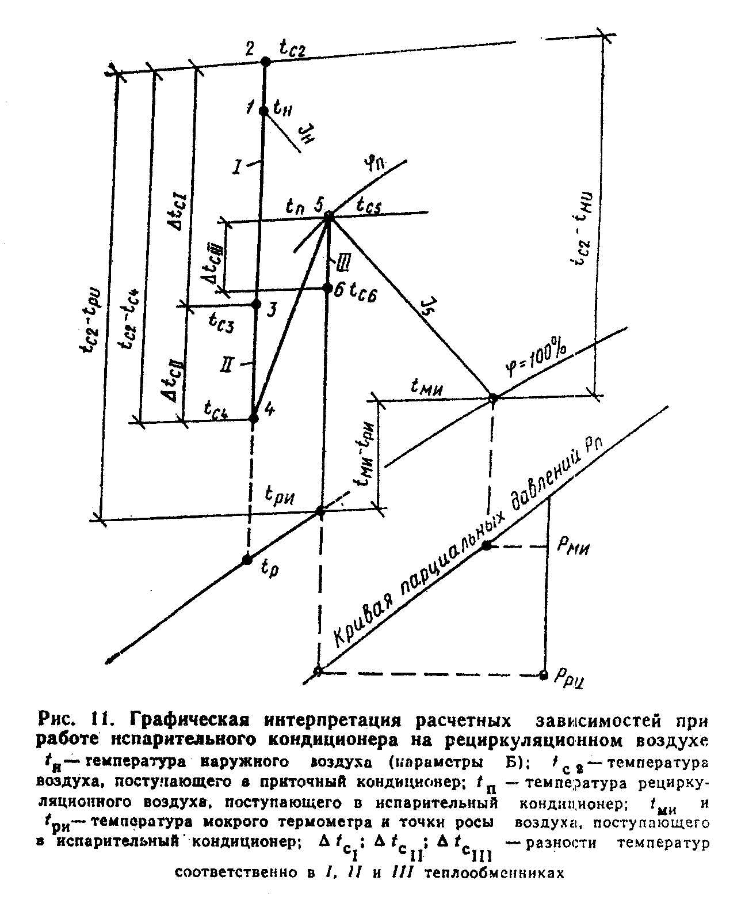

"Рисунок 11"

12. С помощью уравнений, приведенных в табл.1, следует решать как прямые, так и обратные задачи. Целью прямых задач является определение поверхности охлаждения теплообменников при известных начальных параметрах воздуха, поступающего в приточный и испарительный кондиционеры, и при заданной глубине охлаждения приточного воздуха.
Целью обратной задачи является определение глубины охлаждения воздуха в БСКВ при известных начальных параметрах воздуха, поступающего в приточный и испарительный кондиционеры, и известных поверхностях охлаждения теплообменников.
13. Для облегчения расчетов по уравнениям в табл.1 приводится расчетный график на рис.10.
Графическая интерпретация расчетных величин по уравнению п.9 прил.2 для основных вариантов работы испарительного кондиционера системы БСКВ приведена на рис.11, 12, 13.
14. При решении прямых задач конечная температура охлажденного в приточном кондиционере воздуха t_с4 не может быть задана произвольно.
При ее назначении следует руководствоваться требованиями п.1 прил.2 к настоящей Инструкции.
Температура t_с4 связана с температурой воздуха t_с8 после испарительного кондиционера (см. рис 9).
Температура t_с8, определяемая по теплосодержанию I_8 и фи = 100%, не должна быть выше температуры воздуха, поступающего в теплый период года в испарительный кондиционер (см. п.156 прил.2 к настоящей Инструкции).
15. Графоаналитический метод построения на I- d-диаграмме (см. рис.9) процессов в БСКВ при известных параметрах воздуха, поступающего в приточный и испарительный кондиционеры (t_с2 и t_c5), а также при известной температуре охлажденного приточного воздуха t_с4 состоит в следующем:
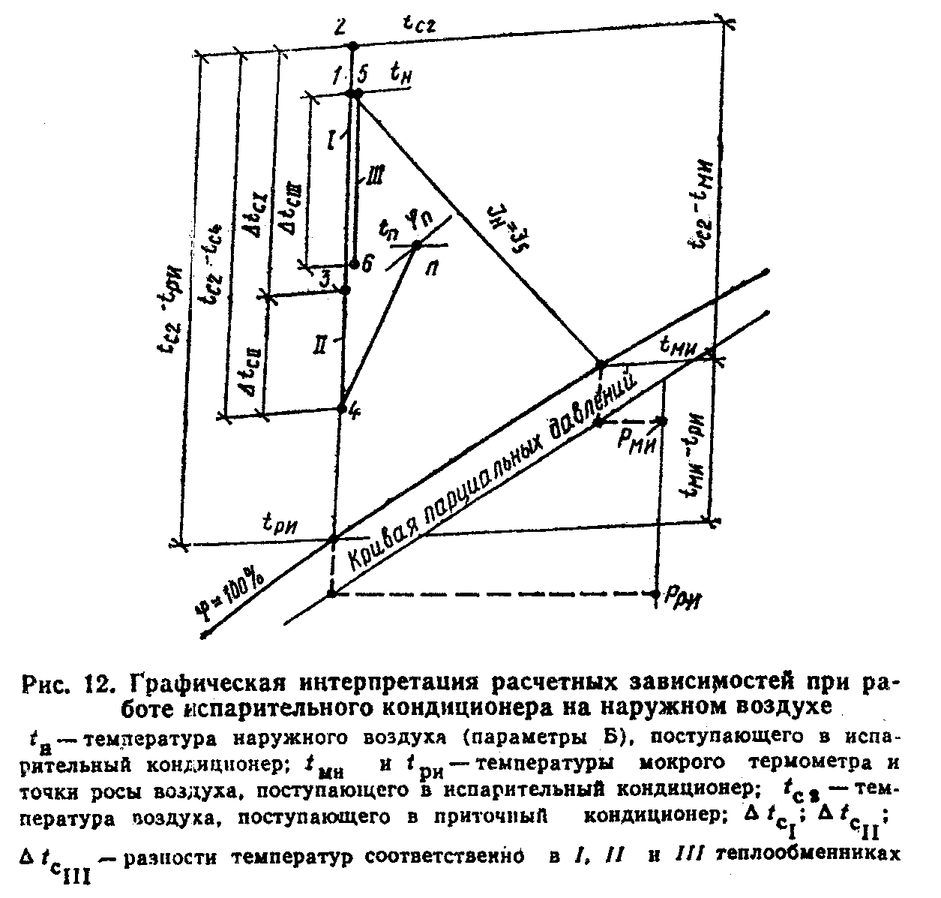

"Рисунок 12"
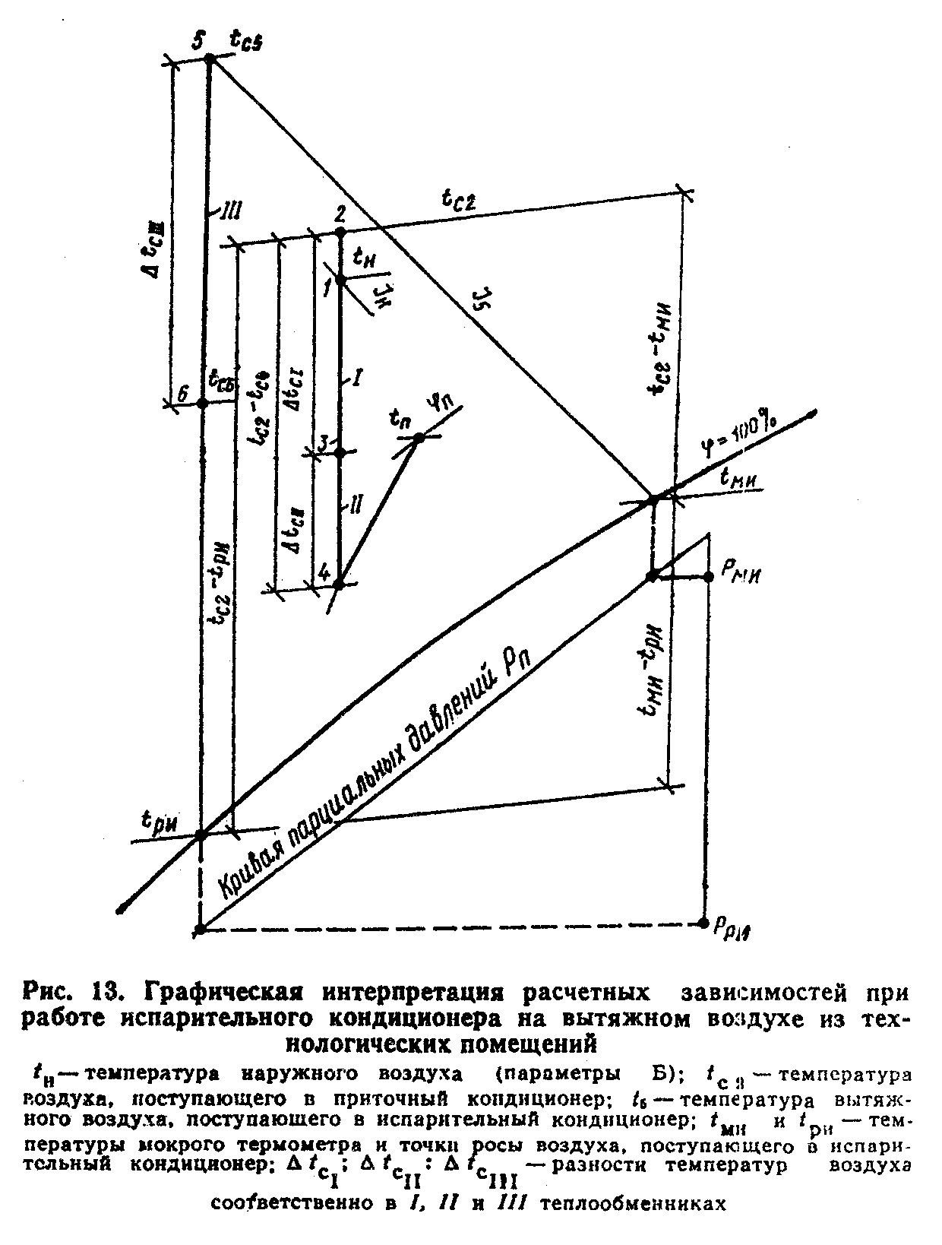

"Рисунок 13"

а) вычисляют величину Дельта I_пр (разность теплосодержаний воздуха в приточном кондиционере)

Дельта I = с' (t - t ).
пр р с2 с4

Согласно требованиям пп.2.2, 2.16 настоящей Инструкции и п.9 прил.1 к ней:

Дельта I = Дельта I ;
пр исп

б) определяют теплосодержание воздуха после испарительного кондиционера (точка 8 на рис.9). Из точки 5 (параметры воздуха, поступающего в испарительный кондиционер) проводят линию постоянного теплосодержания I_5 до пересечения с фи = 100% в точке t_ми. Вычисляют

I = I + Дельта I
8 5 исп

и на линии фи = 100% при I_8 находят точку 8 в t_с8;
в) определяют температуру воды (точка 11), поступающей в теплообменники I и III

t = (t + 0,2);
11 с8

г) определяют температуру воздуха t_c3 после теплообменника приточного кондиционера

t = t + (0,5 - 2,5).
с3 11

На I-d-диаграмме проводят линию постоянного влагосодержания через точку 1 и на эту линию наносят точку 3 при вычисленной t_c3 (рис.9);
д) определяют разность теплосодержаний воздуха в теплообменнике II приточного кондиционера

Дельта I = c' (t - t );
II p c3 c4

е) определяют начальную и конечную температуры воды, циркулирующей и малом контуре циркуляции воды, точки 9, 10 на фи = 100% (рис.9).
Температура воды, поступающей в теплообменник II (эта же температура соответствует температуре воды после охлаждения в оросительной камере МК), равна

t = (t - 0,3).
9 c4

Температуру воды после теплообменника II вычисляют

Дельта I
II
t = t + ──────────,
10 9 B
МК

где В_МК - коэффициент орошения в оросительной камере МК, В_МК = 1,5;
ж) определяют параметры воздуха после оросительной камеры малого контура циркуляции МК (точка 7 на рис.9); вычисляют точку росы воздуха

t = (t - 0,2),
p7 9

при фи = 95% и t_p7 нa I-d-диаграмму наносят точку 7 и определяют теплосодержание I_7 и температуру t_с7;
з) определяют параметры воздуха после теплообменника III испарительного кондиционера (точка 6 на I-d-диаграмме, рис.9). Вычисляют теплосодержание

I = (I - Дельта I )
6 7 II

при Дельта I _II = Дельта I _МК.
Из точки 5, характеризующей параметры воздуха, поступающего в испарительный кондиционер, на I-d-диаграмме проводят линию d = const.
На этой линии откладывают величину I_6 и наносят точку 6;
и) определяют разность теплосодержаний воздуха в оросительной камере БК Дельта I _БК = I_8 - I_7 и температуру воды, поступающей в камеру орошения БК,

Дельта I
БК
t = t + ──────────,
12 11 В
БК

где В_БK - коэффициент орошения в камере БК;
к) полученные указанным выше способом точки 2, 3, 4 и 5, 6, 7, 8, характеризующие параметры воздуха до и после теплообменных аппаратов БСКВ, соединяют прямыми линиями (см. рис.9)
16. Последовательность расчета БСКВ при решении прямых задач, заключающихся в определении поверхности теплообменников I, II и III, такова:
а) на I - d-диаграмму наносят известные параметры: наружного воздуха, поступающего в приточный кондиционер, I_н, t_н - точка 1 (см. рис.9, 11, 12 и 13); воздуха, поступающего в испарительный кондиционер (рециркуляционного из помещений, рис.11; наружного, рис.12; вытяжного из технологических помещений, рис.13. точка 5);
б) по I - d-диаграмме определяют:
начальную температуру воздуха, поступающего в приточный кондиционер,

t = (t + 1,5),
c2 н

температуру мокрого термометра t_ми и температуру точки росы t_ри воздуха, поступающего в испарительный кондиционер;
в) вычисляют критерий

t - t
с2 ми
М = ────────;
3с t - t
с2 ри

г) вычисляют критерий R_c по диаграмме на рис.14, предварительно определив разности t_ри - t_ми, принимая t_р = t_ри и t_вн = t_ми;
д) вычисляют величину комплекса (1 + М_3с R_с);
е) вычисляют величину относительного изменения температуры воздуха

t - t
_ c2 c4
Дельта Т = ────────;
с t - t
c2 ри

ж) при известных Дельта Т_с(-) и (1 + М_3с R_с) с помощью графика на рис.10 (ход решения прямых задач показан пунктирными линиями) и табл.1 подбирают элементы системы, обеспечивающей требуемое охлаждение приточного воздуха;
з) при решении прямой задачи точка пересечения прямых Дельта Т_с(-) и (1 + М_3с R_c) на графике рис.10 может оказаться выше линий, характеризующих охлаждающую способность каждой системы. Это означает, что при данных параметрах воздуха, поступающего в приточный и испарительный кондиционеры, требуемое охлаждение воздуха не может быть обеспечено с помощью БСКВ при принятых (табл.1) поверхностях охлаждения. Если же точка пересечения прямых Дельта Т_с(-) и (1 + М_3с R_с) находится между линиями графика, то для расчета следует принимать вышележащую линию.
17. Для решения обратных задач при расчете БСКВ должны быть предварительно известны:
параметры воздуха, поступающего в приточный кондиционер (наружного, рециркуляционного или их смеси);
параметры воздуха, поступающего в испарительный кондиционер (наружного, вытяжного или их смеси);
производительность системы по воздуху;
конструктивные характеристики теплообменников: критерий глубины F_охл/f_ж и отношение живых сечений f_ж/пси;
условные коэффициенты орошения теплообменников.
Расчет БСКВ при решении обратных задач заключается:
в определении параметров воздуха после приточного кондиционера;
в определении параметров воздуха и воды после элементов системы и каждого контура циркуляции;
в построении процессов на I-d-диаграмме.
18. Последовательность расчета БОКВ при решении обратных задач такова:
а) на I - d-диаграмму наносятся известные параметры I_н, t_н наружного воздуха - точка 1 (рис.11, 12 и 13);
воздуха, поступающего в испарительный кондиционер (рециркуляционного из помещения, рис.11; наружного, рис.12; вытяжного из технологических помещений, рис.13) - точка 5;
б) по I-d-диаграмме определяют начальную температуру воздуха, поступающего в приточный кондиционер t_c2 = t_н + 1,5°С;
температуру мокрого термометра t_ми и температуру точки росы t_pu воздуха, поступающего в испарительный кондиционер;
а) вычисляют критерий М_3с при известных величинах t_c2, t_ми, t_ри, см. п.9 приложения 2 к настоящей Инструкции.
г) вычисляют критерий R_с по диаграмме рис.14, предварительно определив разность t_ри - t_ми, принимая t_p = t_ри, t_ви = t_ми;
д) вычисляют величину комплекса (1 + М_3с R_с);
е) определяют величину критерия

t - t
_ c2 c4
Дельта Т = ────────;
с t - t
c2 ри

по уравнениям табл.1 или по графику на рис.10 при известных (1 + М_3с R_c) и выбранном типе БСКВ;
ж) вычисляют температуру воздуха, подаваемого в помещения, после приточного кондиционера

_
t = t - Дельта Т (t - t );
с4 с2 с с2 ри

з) графически решение обратной задачи показано на рис.10 пунктирными линиями.
19. Для определения производительности системы по воздуху и воде вычисляют:
а) разность теплосодержаний приточного и внутреннего воздуха

Дельта I = (l - l );
13 4

б) расход воздуха G_пр (кг/ч), необходимого для снятия теплоизбытков Q_пом (ккал/ч) в помещении:

Q
пом
G = ────────;
пр Дельта I

в) расход воздуха в испарительном кондиционере, принимая его равным расходу воздуха в приточном кондиционере,

G = G ;
исп пр

г) расход воды в малом контуре циркуляции

W = G x B = G x 1,5;
МК исп МК исп

д) расход воды в большом контуре циркуляции

W = G x B = G x 1,8;
БК исп БК исп

где В_БК - коэффициент орошения в камере БК

I III
В = В + В .
БК усл усл

Аналитический метод расчета

20. С помощью аналитического метода рассчитываются системы БСКВ при различных производительностях по воздуху (в том числе при отличных от номинальных по ряду Кт и при неравных производительностях приточных и испарительных кондиционеров).
Этот метод применим к системам, компонуемым из типовых секций Кт, а также к системам из оборудования, серийно выпускаемого промышленностью.
21. При применении аналитического метода расчета БСКВ предварительно должны быть известны:
параметры наружного воздуха;
параметры воздуха, поступающего в приточный и испарительный кондиционеры;
количество воздуха, поступающего в приточный и испарительный кондиционеры;
температура охлажденного воздуха в приточном кондиционере (для решения прямых задач см. пп. 14 и 15 прил.2 к настоящей Инструкции);
конструктивные и гидродинамические характеристики системы (для решения обратных задач см. пп. 17 и 18 прил.2 к настоящей Инструкции).
Для теплообменников I, II и III должны быть известны: тип секций воздухонагревателей кондиционера, тип секций поверхностных воздухоохладителей или марка калориферов; воздухоохлаждающая поверхность F_охл (м2) каждого теплообменника; живое сечение для прохода воды пси (м2) каждого теплообменника; живое сечение для прохода воздуха f_ж (м2) каждого теплообменника; условные коэффициенты орошения теплообменников

W
В = ───,
усл G

где W - расход воды, проходящей через теплообменник, кг/ч;
G - расход воздуха, кг/ч.

Для оросительных камер малого и большого контуров циркуляции должны быть известны: типы оросительных камер, число и диаметры форсунок.

Примечание. Коэффициент B_yсл должен находиться в пределах от 0,6 до 1,8. Оптимальные условные коэффициенты орошения для теплообменников I, II, III соответственно 1,2; 1,5; 0,6.

22. Сущность аналитического метода расчета малого и большого контуров циркуляции БСКВ с учетом требований в пп.5 и 6 прил.2 к настоящей Инструкции заключается в следующем:
а) предварительно рассчитывают теплообменники I и III большого контура циркуляции с целью нахождения параметров охлажденного в них воздуха, который поступает в теплообменные аппараты малого контура циркуляции (теплообменник II и оросительную камеру MK);
б) рассчитывают теплообменные аппараты малого контура циркуляции и определяют температуру охлажденного воздуха t_с4 и параметры воздуха после оросительной камеры МК, которые являются начальными для оросительной камеры большого контура циркуляции;
в) рассчитывают оросительную камеру большого контура циркуляции с целью определения температуры холодной воды, необходимой для работы теплообменников I и III;
г) предварительно определяют температуру холодной воды, поступающей в теплообменники I и III, а также параметры воздуха, охлажденного в этих теплообменниках, в соответствии с указаниями п.15 а - г и в прил.2 к настоящей Инструкции.
При неравенстве количеств воздуха, проходящего в приточном и испарительном кондиционерах, величина Дельта I_исп находится по выражению:

G Дельта I
пр пр
Дельта I = ─────────────. (1)
исп G
исп

Последовательность расчета

23. Наносят на I-d-диаграмму параметры воздуха, поступающего в приточный и испарительный кондиционеры в соответствии с п.16а и б прил.2 к настоящей Инструкции.
24. Предварительно задаются температурой охлажденного воздуха t_c4 (рис.9) в соответствии с указаниями пп.1 и 14 прил.2 к настоящей Инструкции и определяют начальную температуру воды, поступающей в теплообменники I и III (точка 11 на рис.9) в соответствии с п.15 а - в того же приложения.
25. Рассчитывают теплообменник 1. Расчет сводится к нахождению температуры охлажденного воздуха t_c3 (рис.9). При расчете теплообменника определяют:
а) критерий глубины F_охл/f_ж;
б) отношение живых сечений f_ж/пси;
в) весовую скорость воздуха в живом сечении теплообменника

G
пр
v гамма = ───────; (2)
3600 f
ж

г) расход воды в теплообменнике

W = G B ; (3)
пр усл

д) скорость воды в трубках теплообменника

W
омега = ──────────────; (4)
3600 гамма пси
в

е) величину начальной движущей силы теплообмена (t_c - t_вн), приняв t_вн равной начальной температуре воды t_11, поступающей в теплообменник, a t_c = t_c2;
ж) величину охлаждения воздуха в теплообменнике Дельта t_c по уравнению

F
0,96 -0,25 0,14 охл
Дельта t = 0,475(t - t ) v гамма омега (─────) х
c c вн f
ж

f -0,12
ж
х (─────) С, (5)
пси

где С - коэффициент, для перекрестного движения контактирующих сред
С = 0,96 - 0,97, для противоточного движения сред С = 1.

Примечание. Уравнение (5) справедливо для расчета спирально-навивных теплообменников (секций подогрева или охлаждения) центральных кондиционеров Кт или Кд. При расчете теплообменников приточного кондиционера из пластинчатых калориферов полученные по уравнению (5) значения Дельта t_c должны быть уменьшены на 5 - 10%.

з) температуру охлажденного в теплообменнике воздуха (точка 3 на рис.9)

t = t - Дельта t ;
с3 с2 с

и) конечную температуру отепленной воды t_вк, используя уравнение теплового баланса для теплообменника (точка 12 на рис.9)

G c' (t - t ) = W c (t - t ), (6)
пр p c2 c3 в вк вн

G c' (t - t )
пр p c2 c3
t = t + ─────────────────; (7)
вк вн W c
в

к) сопротивление теплообменника по воздуху в зависимости от типа теплообменника:
для теплообменников со спиралыно-навивными крупными гофрами (секция кондиционеров)

1,87
Н = 0,0866 z (v гамма) , (8)

для калориферов КВБ

1,65
Н = 0,28 z (v гамма) , (9)
1

для калориферов К4ВП

1,72
Н = 0,175 z (v гамма) , (10)
1

где z - число рядов труб теплообменника по ходу воздуха;
z - число калориферов по ходу воздуха.
1

26. Рассчитывают теплообменник III. Расчет сводится к нахождению по уравнению (5) температуры охлажденного воздуха t_c6 (рис.9).
Последовательность расчета теплообменника III аналогична приведенной в п.25 прил.2 к настоящей Инструкции. Начальная температура воды, поступающей в теплообменник III, принимается равной t_11 (точка 11 на рис.9), а в уравнении (5) температура t_c = t_c5.
27. Рассчитывают теплообменник II. Расчет сводится к определению начальной температуры воды (точка 9 на рис.9), необходимой для охлаждения приточного воздуха до t_с4 (точка 4 на рис.9).
При расчете:
а) начальную температуру воздуха t_c3 принимают равной температуре охлажденного воздуха в теплообменнике I;
б) вычисляют критерий глубины F_охл/f_ж мл и отношение живых сечений f_ж/пси;
скорости воздуха v гамма и скорости воды омега определяют по формулам (2) и (4) п.25;
в) определяют величину охлаждения воздуха Дельта t_cII и перепад теплосодержаний Дельта I_11 (рис.9)

Дельта t = (t - t );
cII c3 c4

Дельта I = с' (t - t ) = I - I ; (11)
II p c3 c4 3 4

г) определяют начальную движущую силу теплообмена (t_c - t_вн) из уравнения (5);
д) определяют начальную температуру воды t_9, поступающей в теплообменник II (точка 9 на рис.9),

t = t - (t - t );
9 c3 c вн

е) определяют конечную температуру t_10 отепленной воды после теплообменника II (точка 10 на рис.9) по уравнению (7) и по п.25к вычисляют сопротивление теплообменника проходу воздуха.
28. Рассчитывают оросительную камеру МК. Расчет заключается в определении коэффициента орошения В_МК, необходимого для требуемого охлаждения воды. циркулирующей в теплообменнике II.
При расчете оросительной камеры МК должны быть известны:
начальная температура воды t_вн, которая равна температуре отепленной воды из теплообменника II (точка 10 на рис.9);
конечная температура t_вк охлажденной воды, которая равна начальной температуре воды, поступающей в теплообменник II (точка 9 на рис.9);
начальные параметры воздуха (температура t_с и точка росы t_р) перед оросительной камерой МК. Эти параметры соответствуют конечным параметрам воздуха после теплообменника III (точка 6 на рис.9).
Расчет оросительной камеры на режимах охлаждения воды проводится по уравнению

_ -0,3 -n
Дельта Т = А(1 + М R) R B , (12)
в 1

t - t
_ вк вн
где Дельта T = ──────── - критерий относительного охлаждения воды;
в t - t
с p

t - t
р вн
M = ─────── - температурный критерий;
t - t
с p

W
В = ─── - коэффициент орошения;
G
исп

А - опытный коэффициент.

На I - d-диаграмме строят процесс сухого охлаждения воздуха в теплообменнике III (точки 5 и 6 на рис.9) и определяют:
а) температуру точки росы t_ри и теплосодержание воздуха I_6 перед оросительной камерой МК;
б) критерий относительного охлаждения воды

t - t
_ 9 10
Дельта T = ────────; (13)
в t - t
с6 pи

в) температурный критерий

t - t
ри 10
М = ────────; (14)
1 t - t
с6 pи

г) критерий R по диаграмме на рис.14, предварительно определив разность t_p - t_вн (рис.9), принимая t_р = t_ри и t_вн = t_10;
д) коэффициент орошения В_мк по номограмме на рис.15 или по формулам в зависимости от диаметра форсунок

0,15(1 + М R)
0,37 1
В = ────────────── при d = 3,5 мм, (15)
МК _ 0,3 ф
Дельта Т R
в

0,136(1 + М R)
0,47 1
В = ────────────── при d = 4,5 - 5 мм, (16)
МК _ 0,3 ф
Дельта Т R
в

е) теплосодержание воздуха после оросительной камеры

I = I + В (t - t ) c ; (17)
7 6 МК вн вк в

ж) на I - d-диаграмму наносят точку 7 при I_7 и фи = 95 - 97%. Строят процесс повышения теплосодержания воздуха в камере МК (линию 6 - 7 на рис.9).

Примечание. Если коэффициент орошения В_мк в камере МК, отличается от условного коэффициента орошения В(II)_усл во II теплообменнике меньше чем на 10%, то расчет считается законченным.

Увязка коэффициентов орошения В_мк и В(II)_усл ведется изменением величины Дельта t_cII - охлаждения воздуха во II теплообменнике.
Если коэффициент орошения в камере B_мк меньше В_услII более чем на 10%, то принятого количества вспомогательного воздуха недостаточно для охлаждения воды. Пересчет теплообменника II ведется с уменьшенной величиной Дельта t_cII, т.е. при увеличенной температуре воздуха после теплообменника. Если В_МК больше В_услII более чем на 10%, то следует провести повторный расчет теплообменника, увеличивая Дельта t_cII и принимая более глубокое охлаждение воздуха.
29. Рассчитывают оросительную камеру БК. Расчет сводится к определению коэффициента орошения В_БК, необхoдимoгo для требуемого охлаждения воды, отепленной в теплообменниках I и III.
При расчете камеры БК должны быть известны: начальная температура воды t_вн, которая равна температуре отепленной воды в теплообменниках I и III (точка 12 на рис.9), и конечная температура t_вн охлажденной воды, которая равна начальной температуре воды, поступающей в теплообменники I и III (точка II на рис.9).
Начальные параметры воздуха перед камерой БК соответствуют конечным параметрам воздуха после оросительной камеры МК (точка 7 на рис.9).
На I - d-диаграмме (точка 7) при I_7 и фи = 95 - 97% находят и вычисляют:
а) температуру точки росы t_р7 и температуру мокрого термометра t_м7 на входе в оросительную камеру БК;
б) разность (t_р - t_вн), принимая t_р = t_p7 и t_вн = t_12;
в) разность (t_вк - t_вн), принимая t_вк = t_11 и t_вн = t_12;
г) критерий R по диаграмме на рис.14, предварительно определив разность (t_р - t_ви), принимая t_р = t_p7 и t_вн = t_12;
д) коэффициент орошения В_БК по формулам в зависимости от диаметра форсунок

0,15(t - t )
0,37 р вн 0,7
В = ───────────── R при d = 3,5 мм, (18)
БК (t - t ) ф
вк вн

0,14(t - t )
0,47 р вн 0,7
В = ───────────── R при d = 4,5 - 5 мм, (19)
БК (t - t ) ф
вк вн

е) теплосодержание воздуха I_8 после оросительной камеры БК по формуле

I = I + B (t - t )c ; (20)
8 7 БК вн вк в

ж) на I - d-диаграмму наносят точку 8 при фи = 100% и I_8 и строят процесс (линию 7 - 8 на рис.9) повышения теплосодержания воздуха в камере БК.

Примечание. Если коэффициент орошения В_БК отличается от суммы условных коэффициентов орошения в I и III теплообменниках Сумма В_усл = В(I)_усл + В(III)_усл меньше, чем на 10%, то расчет оросительной камеры БК считается законченным.

Последовательность увязки В_БК и Сумма В_усл та же, что и для оросительной камеры МК (см. примечание к п.28). Увязку проводят изменением температуры воды t_11 перед I теплообменником.

Приложение 3

Примеры расчета

Пример 1 (прямая задача)

В примере определяется состав элементов БСКВ (число секций для I, II и III теплообменников). Приточный кондиционер работает на наружном воздухе, а испарительный - на рециркуляционном воздухе из помещения (рис.16).
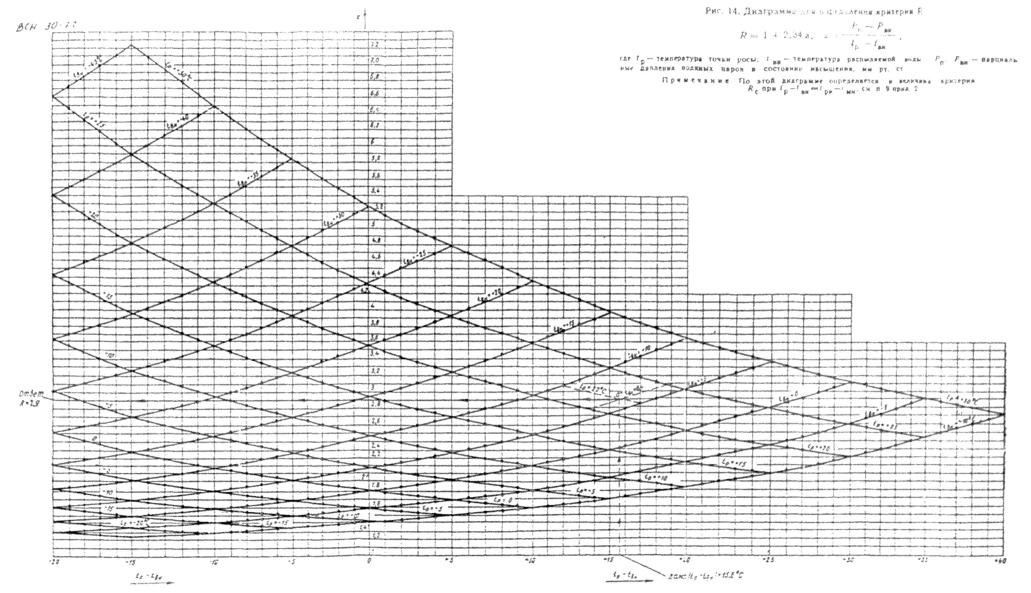

"Рисунок 14"
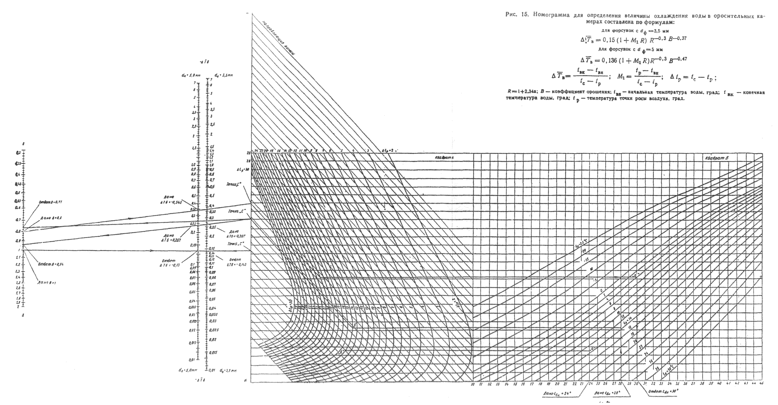

"Рисунок 15"
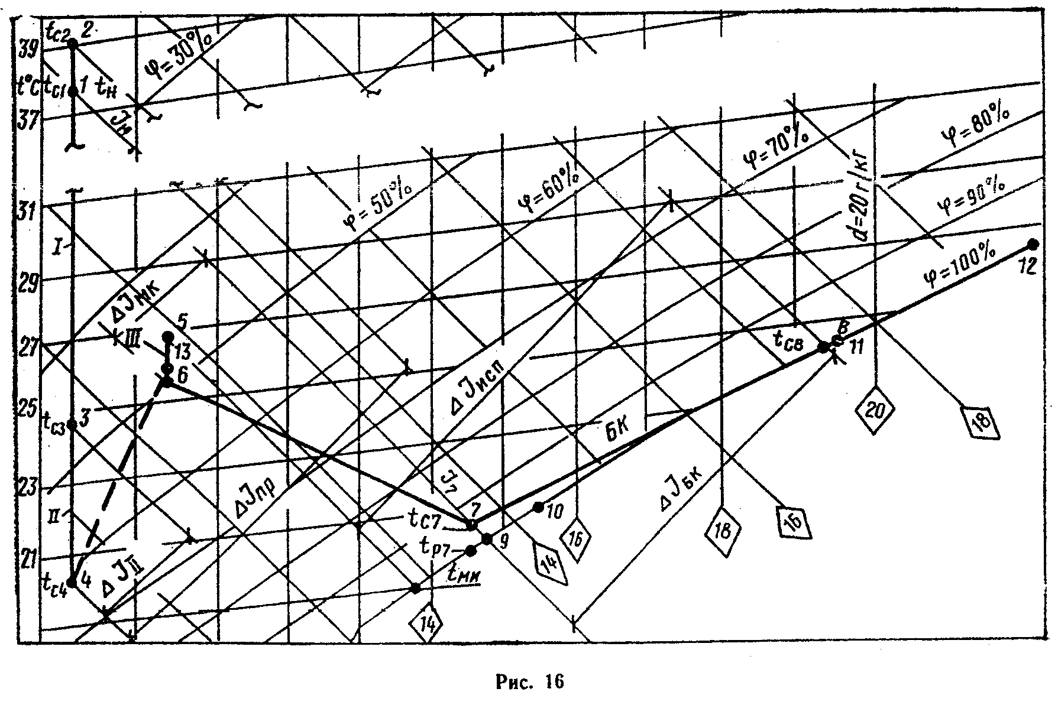

"Рисунок 16"

Исходные данные

Расчетные параметры наружного воздуха для Ташкента t_н = 37,7°С; I_н = 14,7 ккал/кг (точка 1). Параметры рециркуляционного воздуха (точка 5) t_c5 = 27°C и I_5 = 12,9 ккал/кг. Параметры приточного воздуха t_c4 = 20,3°С и I_4 = 10,5 ккал/кг.
Условные коэффициенты орошения в I, II, III теплообменниках принимаются соответственно 1,2; 1,5; 0,6, см. табл.1. Схема системы БСКВ приведена на рис.1.

Решение

1. Расчет выполняется в соответствии с требованиями п.16 приложения 2 к настоящей Инструкции:
а) на I - d-диаграмму наносят параметры наружного воздуха (точка 1) и воздуха, поступающего в испарительный кондиционер (точка 5);
б) определяют температуру воздуха, поступающего в приточный кондиционер t_c2 = t_н + 1,5 = 37,7 + 1,5 = 39,2°С, температуру мокрого термометра и температуру точки росы рециркуляционного воздуха, поступающего в испарительный кондиционер (см. I - d-диаграмму, рис.16).

t = 19°C, t = 14,6°C;
ми ри

в) вычисляют критерий

t - t
с2 ми 39,2 - 19
M = ──────── = ─────────── = 0,82;
3с t - t 39,2 - 14,6
с2 ри

г) вычисляют критерий R_c no диаграмме на рис.14 при (t_p - t_вн) = t_ри - t_ми = 14,6 - 19 = -4,4°С и t_вн = t_ми = 19°С R_c = 3,18;

д) вычисляют (1 + M R ) = 1 + 0,82 x 3,18 = 3,61;
3с с

е) вычисляют

t - t
_ с2 с4 39,2 - 20,3
Дельта T = ──────── = ─────────── = 0,768;
с t - t 39,2 - 14,6
с2 pи

ж) по графику на рис.10 при известных Дельта Т_с = 0,768 и (1 + М_3cR_c) = 3,61 получают точку "а" на прямой 1. По табл.1 определяют число теплообменников в конструктивные характеристики выбранной системы БСКВ, а именно: суммарное число рядов в первом теплообменнике z = 12. Принимают к установке четыре трехрядные секции.
Суммарное число рядов во втором теплообменнике z = 12. Принимают к установке четыре трехрядные секции. Суммарное число рядов в третьем теплообменнике z = 6. Принимают к установке две трехрядные секции.
2. Проведенный расчет справедлив для схем БСКВ (рис.1) различной производительности по воздуху (п.10 прил.2) в пределах типового ряда от 30 до 240 тыс. м3/ч.
3. Производительность приточного и испарительного кондиционеров принимается равной L = 31500 м3/ч.
4. Теплообменники I, II и III собираются из типовых трехрядных секций кондиционеров Кт03.1030.0 в соответствии с п.1ж данного примера.
Конструктивные характеристики одной секции: поверхность охлаждения F_охл = 162,8 м2, живое сечение для прохода воздуха f_ж = 1,44 м2; живое сечение для прохода воды пси = 0,00419 м2. По воде секции соединены по схеме рис.6б.
Конструктивные характеристики установленных теплообменников приведены в табл.3.

Таблица 3

───────────────────┬──────────────────────────┬──────────────────────────
Теплообменник │ Критерий глубины │ Отношение живых сечений
│ F_охл/f_ж │ f_ж/пси
───────────────────┼──────────────────────────┼──────────────────────────
I │ 162,8 x 4/1,44 = 452,2 │ 1,44/0,00419 x 4 = 85,9
───────────────────┼──────────────────────────┼──────────────────────────
II │ 162,8 x 4/1,44 = 452,2 │ 1,44/0,00419 x 4 = 85,9
───────────────────┼──────────────────────────┼──────────────────────────
III │ 162,8 x 2/1,44 = 226,1 │1,44/0,00419 x 2 = 171,8
│ │

5. Построение процессов на I - d-диаграмме проводят в соответствии с п.15 прил.2 к настоящей Инструкции:
а) вычисляют общую разность теплосодержаний воздуха в приточном кондиционере

Дельта I = с' (t - t ) = 0,24 (39,2 - 20,3) = 4,54 ккал/кг;
пр р с2 с4

при равных количествах воздуха в приточном и испарительном кондиционерах Дельта I_пр = Дельта I_исп;
б) определяют теплосодержание воздуха после испарительного кондиционера.
Из точки 5 проводят линию постоянного теплосодержания I_5 до пересечения с фи = 100% в точке t_ми. От этой точки откладывают величину Дельта I_исп.

I = I + Дельта I = 12,9 + 4,54 = 17,44 ккал/кг
8 5 исп

При I_8 на линии фи = 100% находят температуру воздуха после испарительного кондиционера t_c3 = 24,2°С;
в) определяют температуру воды, поступающей в теплообменники I и III.

t = t + 0,2 = 24,2 + 0,2 = 24,4°С;
11 с8

г) определяют температуру воздуха t_с3 после теплообменника I

t = t + 0,5 = 24,4 + 0,5 = 24,9°С.
с3 11

Точка 3 находится на линии постоянного влагосодержания, проведенной через точку 1;
д) определяют разность теплосодержаний воздуха в теплообменнике II

Дельта I = c' (t - t ) = 0,24 (24,9 - 20,3) = 1,1 ккал/кг;
II p c3 c4

е) определяют температуру воды, поступающей в теплообменник II,

t = t - 0,3 = 20,3 - 0,3 = 20°С
9 c4

и температуру воды после теплообменника II при В_МК = 1,5

Дельта I
II 1,1
t = t + ────────── = 20 + ─── = 20,7°C;
10 9 B 1,5
МК

ж) определяют температуру точки росы воздуха после оросительной камеры МК

t = t - 0,2 = 20 - 0,2 = 19,8°С,
p7 9

при фи = 95% и t_p7 = 19,8°С на I - d-диаграмму наносят точку 7 и определяют теплосодержание I_7 = 13,7 ккал/кг и температуру t_c7 = 20,5°С;
з) определяют параметры воздуха после теплообменника III:
теплосодержание воздуха

I = I - Дельта I = 13,7 - 1,1 = 12,6 ккал/кг,
6 7 II

температуру воздуха в точке пересечения линий I_6 и d_5 t_c6 = 25,8°С;
и) определяют разность теплосодержаний в оросительной камере БК

Дельта I = I - I = 17,44 - 13,7 = 3,74 ккал/кг
БК 8 7

и температуру воды, поступающей в оросительную камеру БК, при В_БК в 1,8:

Дельта I
БК 3,74
t = t + ────────── = 24,4 + ──── = 26,5°C;
12 11 В 1,8
БК

к) полученные точки (2, 3, 4) и (5, 6, 7, 8) соединяют прямыми линиями (см. рис.16).

Пример 2 (обратная задача)

В примере рассматривается БСКВ, в которой приточный и испарительный кондиционеры работают на наружном воздухе (рис.17).

Исходные данные

а) расчетные параметры наружного воздуха для Москвы:

t = 28,5°С; I = 12,9 ккал/кг;
н н

б) производительность БСКВ по воздуху G = 37800 кг/ч;
в) в качестве теплообменников I и II приняты три трехразрядные секции Кт03.1030.0, а теплообменника III - две секции Кт03.1030.0, соединенные по воде по схеме б рис.6. Установленные поверхности охлаждения (z_I = 9; z_II = 9; z_III = 6) соответствуют характеристике системы по п.3 табл.1 и линии 5 на рис.10
Конструктивные характеристики секции Кт03.1030.0: F_охл = 162,8 м2, f_ж = 1,44 м2; пси = 0,00419 м2. Конструктивные характеристики установленных теплообменников приведены в табл.4.
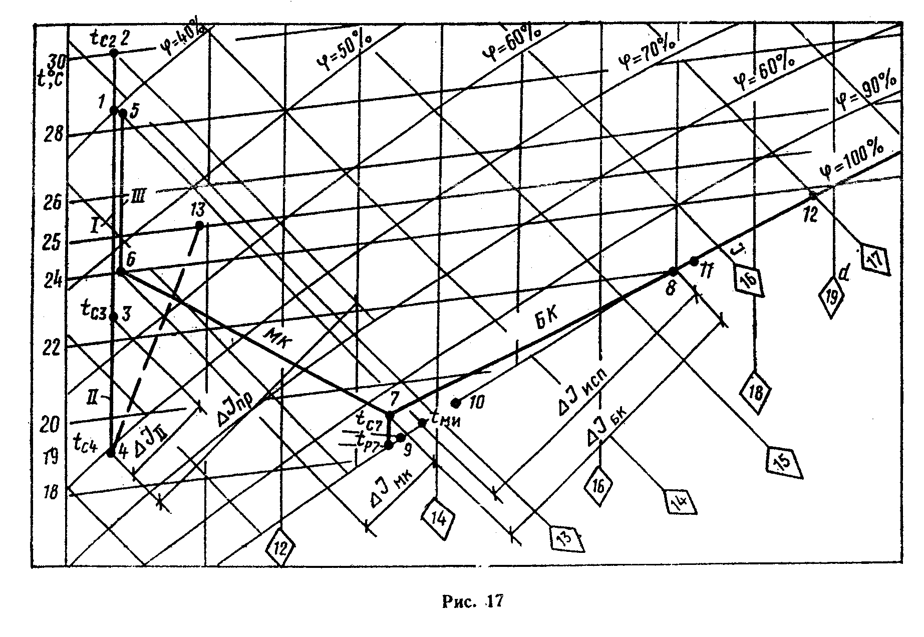

"Рисунок 17"

Таблица 4

───────────────────┬────────────────────────┬────────────────────────────
Теплообменник │ Критерий глубины │ Отношение живых сечений
│ F_охл/f_ж │ f_ж/пси
───────────────────┼────────────────────────┼────────────────────────────
I │ 162,8 x 3/1,44 = 339,2 │ 1,44/0,00419 x 3 = 114,6
│ │
II │ 162,8 x 3/1,44 = 339,2 │ 1,44/0,00419 x 3 = 114,6
│ │
III │ 162,8 x 2/1,44 = 226,1 │ 1,44/0,00419 x 2 = 171,8
│ │

г) условные коэффициенты орошения в I, II и III теплообменниках приняты 1,2; 1,5; 0,6 (см. табл.1);
д) теплоизбытки в помещении составляют Q_пом = 81 500 ккал/ч, а луч процесса в помещении равен эпсилон = 1900;
е) рабочая схема системы приведена на рис.1. Требуется определить температуру, до которой может быть охлажден воздух, в приточном кондиционере, и построить на I - d-диаграмме процессы, протекающие в элементах БСКВ.

Решение

1. Определение температуры приточного воздуха ведется в соответствии с требованиями п.18 прил.2 к настоящей Инструкции;
а) на I - d-диаграмму наносят параметры наружного воздуха в точке 1 (рис.17);
б) определяют температуру воздуха, поступающего в приточный кондиционер: t_c2 = t_н + 1,5 = 28,5 + 1,5 = 30°С (точка 2) и по I - d-диаграмме вычисляют температуру мокрого термометра (мм и точки росы t_ри воздуха, поступающего в испарительный кондиционер, t_ми = 19°С, t_ри = 13,7°С (см. рис.17);
в) вычисляют критерий

t - t
c2 ми 30 - 19
M = ──────── = ───────── = 0,675;
3с t - t 30 - 13,7
c2 ри

г) вычисляют критерий R_c по диаграмме на рис.14 при (t_р - t_вн) = (t _ри - t_ми) = 13.7 - 19,0 = -5,3°С и t_ми =19,0°C, принимая (t_p = t_ри и t _вн = t_ми, критерий R_c = 3,1;
д) вычисляют величину комплекса (1 + M_3c R_c)

(1 + M R ) = 1 + 0,675 x 3,1 = 3,09;
3с с

е) определяют относительное изменение температуры воздуха Дельта Т_с(-) по графику рис.10 (линия 3) или по формуле

_ 0,63 0,63
Дельта Т = 0,331 (1 + M R ) = 0,331 x 3,09 = 0,673;
с 3с с

ж) вычисляют температуру приточного воздуха t_с4

_
t = t - Дельта Т (t - t ) = 30 - 0,673 (30 - 13,7) = 19°С.
с4 с2 с с2 ри

2. Построение процессов в БСКВ на I - d-диаграмме проводят в последовательности, изложенной в п.15 прил.2 к настоящей Инструкции:
а) определяют общую разность теплосодержаний воздуха в приточном кондиционере

Дельта I = c'(t - t )= 0,24(30 - 19) = 2,64 ккал/кг
пр р c2 c4

(см. рис.17)

б) при условии Дельта I_пр = Дельта I_исп определяют теплосодержание воздуха после испарительного кондиционера. Из точки 5 проводят линию постоянного теплосодержания I_5 до пересечения с фи = 100% в точке t_ми. От этой точки откладывают величину Дельта I_исп

I = I + Дельта I = 12,9 + 2,64 = 15,54 ккал/кг
8 5 исп

и при I_8 на линии фи = 100% находят температуру воздуха после испарительного кондиционера t_c8 = 24,2°C;
в) определяют температуру воды, поступающей в теплообменник II,

t = t + 0,2 = 22 + 0,2 = 22,2°С;
11 с8

г) определяют температуру воздуха t_с3 после I теплообменника

t = t + 0,5 = 22,2 + 0,5 = 22,7°С;
с3 11

точка 3 на I - d-диаграмме наносится при d_1 = 9,8 г/кг и t_c3 = 22,7°C;
д) определяют разность теплосодержаний воздуха в теплообменнике II

Дельта I = c'(t - t )= 0,24(22,7 - 19) = 0,89 ккал/кг;
II p c3 c4

е) определяют температуру воды, поступающей в теплообменник II,

t = t - 0,3 = 19 - 0,3 = 18,7°С,
9 c4

и температуру воды после теплообменника II при В_МК = 1,5

Дельта I
II 0,89
t = t + ────────── = 18,7 + ──── = 19,3°С;
10 9 B 1,5
МК

ж) определяют температуру точки росы воздуха после оросительной камеры МК

t = t - 0,2 = 18,7 - 0,2 = 18,5°С,
p7 9

температуру t_с7 и теплосодержание воздуха I_7 после оросительной камеры МК при фи = 95% и t_p7 = 18,5°С:

t = 19,2° С, I = 12,7 ккал/кг;
c'7 7

з) определяют теплосодержание воздуха после теплообменника III

I = I - Дельта I = 12,7 - 0,89 = 11,81 ккал/кг,
6 7 11

температуру воздуха после теплообменника III в точке пересечения линий I_6 и d_5 = 9,8 г/кг t_c6 = 24,0°С;
и) определяют разность теплосодержаний воздуха в оросительной камере БК

Дельта I = I - I = 15,54 - 12,7 = 2,84 ккал/кг
БК 8 7

и температуру воды, поступающей в оросительную камеру БК, при В_БК = 1,8

Дельта I
БК 2,84
t = t + ────────── = 22,2 + ──── = 23,8°C.
12 11 В 1,8
БК

Полученные точки (2, 3, 4) и (5, 6, 7, 8) соединяют прямыми линиями.
3. Для определения параметров воздуха в помещении из точки 4 (рис.17) проводят луч процесса в помещение эпсилон = 1900. При перепаде Дельта t = 6°С параметры внутреннего воздуха в помещении

t = 25°C, фи = 54%.
с13

Пример 3

В примере приведен аналитический расчет БСКВ. Приточный и испарительный кондиционеры работают на наружном воздухе (рис.18).

Исходные данные

а) расчетные параметры наружного воздуха:

t = 32,6°С; I = 11,8 ккал/кг; В = 715 мм рт.ст.
н н

d = 6,5 г/кг;
1

б) параметры воздуха, поступающего в приточный кондиционер (точка 2):

t = t + 1,5 = 32,6 + 1,5 = 34,1°С,
с2 н

I = 12,15 ккал/кг;
2

в) параметры воздуха, поступающего в испарительный кондиционер (точка 5):

t = 32,6°С и I = 11,8 ккал/кг;
с5 5

г) производительность по воздуху приточного и испарительного кондиционеров принята одинаковой и равной G = 74 400 кг/ч;
д) в качестве теплообменников I и II приняты четыре трехрядные секции Кт06.1030.0, а теплообменника III - две секции Кт06.1030.0, соединенные по воде по схеме б на рис.6. Секция Кт06.1030.0 имеет следующие конструктивные характеристики: поверхность охлаждения F_охл = 327,4 м2, живое сечение для прохода воздуха f_ж = 2,88 м2, живое сечение для прохода воды пси = 0,00419 м2. Конструктивные характеристики установленных теплообменников приведены в табл.5.

Таблица 5

───────────────┬──────────────────┬─────────────────┬────────────────────
Теплообменники│ Поверхность │Живое сечение для│ Живое сечение для
│охлаждения F_охл, │ прохода воздуха │ прохода воды пси,
│ м2 │ f_ж, м2 │ м2
───────────────┼──────────────────┼─────────────────┼────────────────────
I │ 1309,6 │ 2,88 │ 0,03352
│ │ │
II │ 1309,6 │ 2,88 │ 0,03352
│ │ │
III │ 654,8 │ 2,88 │ 0,01676
│ │ │

е) условные коэффициенты орошения теплообменников I, II и III приняты соответственно В(I)_усл = 1; В(II)_усл = 1; В(III)_усл = 0,7;
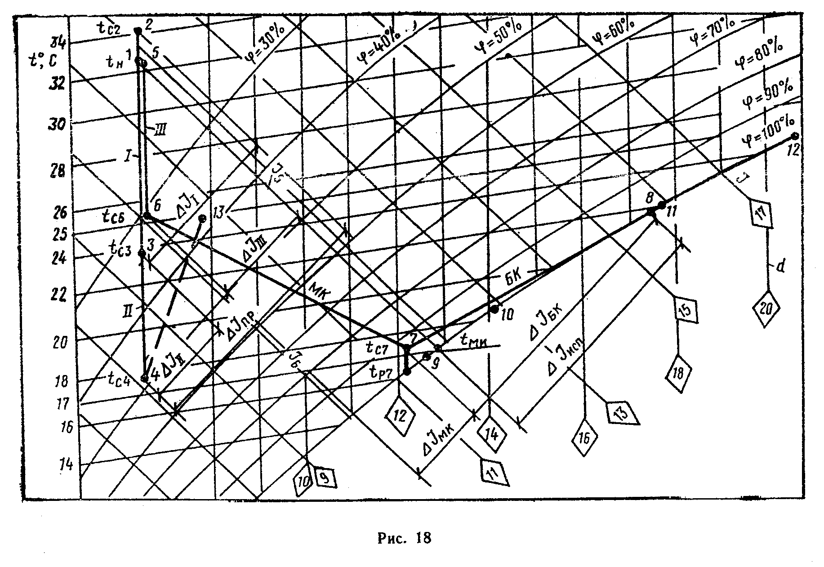

"Рисунок 18"

ж) в качестве оросительной камеры малого контура циркуляции воды принимают форсуночную камеру Кт-60 с плотностью форсунок 18 шт/м2 ряд, диаметр форсунок 3,5 мм, а камеры большого контура - форсуночную камеру Кт-60 с плотностью форсунок 24 шт/м2 ряд, диаметр форсунок 4 мм.

Решение

Аналитический расчет БСКВ проводят в соответствии с пп.20 - 29 прил.2 к настоящей Инструкции.
1. На I-d-диаграмме (рис.18) наносят параметры воздуха, поступающего в приточный кондиционер (точка 2) и в испарительный кондиционер (точка 5).
2. Предварительно задаются в соответствии с п.1 прил.2 к настоящей Инструкции температурой приточного воздуха t_c4 = 17,5°С и при d_1 = 6,5 г/кг находят его теплосодержание

I = 8,15 ккал/кг.
4

3. Предварительно определяют начальную температуру воды, поступающей в теплообменники I и III. Для этого:
а) определяют перепад теплосодержаний в приточном кондиционере

Дельта I = I - I = 12,15 - 8,15 = 4 ккал/кг;
пр 2 4

б) при одинаковых производительностях по воздуху перепад теплосодержаний в испарительном кондиционере Дельта I_исп должен быть равен перепаду теплосодержаний в приточном кондиционере Дельта I_пр;
в) определяют теплосодержание воздуха после испарительного кондиционера (точка 8 на рис.18)

I = I + Дельта I = 11,8 + 4 = 15,8 ккал/кг;
8 5 исп

г) температуру воздуха после испарительного кондиционера определяют при I_8 на линии фи = 100%

t = 21,8°С;
с8

д) начальную температуру воды, поступающей в теплообменники I и III, принимают на 0,2°С выше t_с8 см. п.15 приложения к настоящей Инструкции

t = 21,8 + 0,2 = 22°С.
11

4. Расчет теплообменника I проводят в соответствии с п.25 Прил.2 к настоящей Инструкции:
а) определяют критерий глубины

F
охл 1309,6
──── = ────── = 455;
f 2,88
ж

б) определяют отношение живых сечений

f
ж 2,88
─── = ──────── = 85,9;
пси 0,033522

в) определяют весовую скорость воздуха в живом сечении теплообменника

G
пр 74400
v гамма = ─────── = ─────────── = 7,2 кг/м2с;
3600 f 3600 х 2,88
ж

г) определяют расход воды в теплообменнике

I
W = G B = 74 400 x 1 = 74 400 кг/ч;
I пр усл

д) определяют скорость воды в трубках теплообменника

W
I 74 400
омега = ────────────────── = ───────────────────── = 0,62 м/с;
3600 x гамма х пси 3600 х 1000 х 0,03352
в

е) определяют величину начальной движущей силы теплообмена (t_с - t_вн), когда t_c = t_c2 = 34,1°С и t_вн = t_11 = 22° C,

(t - t ) = 34,1 - 22 = 12,1°С;
с вн

ж) определяют величину охлаждения воздуха в теплообменнике I по уравнению (5)

0,96 -0,25 0,14 0,3
Дельта t = 0,475 x 12,1 x 7,2 x 0,620 x 455 x
сI

-0,12
x 85,9 = 10,6°C;

з) определяют температуру воздуха после теплообменника I

t = t - Дельта t = 34,1 - 10,6 = 23,5°C;
c3 c2 cI

и) определяют конечную температуру воды после теплообменника I по уравнению (7), если t_вн = t_11 t_вк = t'_12,

G c'(t - t )
пр p c2 c3 74400 x 0,24 (34,1 - 23,5)
t' = t + ─────────────── = 22 + ───────────────────────── =
12 11 W c 74400 х 1
I в

= 24,5°C;

к) определяют сопротивление теплообменника по воздуху по уравнению (8)

1,87
H = 0,0866 x 12 x 7,2 = 41,5 мм вод.ст.
I

5. Расчет теплообменника III проводят в соответствии с п.26 прил.2 к настоящей Инструкции:
а) определяют критерий глубины

F
охл 654,8
──── = ────── = 227,5;
f 2,88
ж

б) определяют отношение живых сечений

f
ж 2,88
─── = ──────── = 172;
пси 0,01676

в) определяют весовую скорость воздуха в живом сечении теплообменника

G
исп 74 400
v гамма = ─────── = ─────────── = 7,2 кг/м2с;
3600 f 3600 х 2,88
ж

г) определяют расходы воды в теплообменнике

III
W = G B = 74 400 x 0,7 = 52 000 кг/ч;
III исп усл

д) Определяют скорость воды в трубках теплообменника

W
III 52 000
омега = ────────────────── = ───────────────────── = 0,862 м/с;
3600 x гамма х пси 3600 х 1000 х 0,01676
в

е) определяют величину начальной движущей силы теплообмена (t_c - t_вн), когда t_c = t_c5 = 32,6°С и t_вн = t_11 = 22°C:

(t - t ) = 32,6 - 22 = 10,6°С;
c вн

ж) определяют величину охлаждения воздуха в теплообменнике III по уравнению (5)

0,96 -0,25 0,14 0,3
Дельта t = 0,475 x 10,6 x 7,2 x 0,862 x 227,5 x
сIII

-0,12
x 172 = 7,5°С;

з) определяют температуру воздуха после теплообменника III

t = t - Дельта t = 32,6 - 7,5 = 25,1°С
c6 c5 cIII

и его теплосодержание

I = I - c'(t - t )= 11,8 - 0,24 x 7.5 = 10 ккал/кг;
6 5 p c5 c6

и) определяют конечную температуру воды после теплообменника III по уравнению (7), если t_вн = t_11 и t_вк = t''_12,

G c'(t - t )
исп p c5 c6 74400 x 0,24 (32,6 - 25,1)
t'' = t + ─────────────── = 22 + ────────────────────────── =
12 11 W c 52 000 х 1
III в

= 24,6°C;

к) определяют сопротивление теплообменника по воздуху по уравнению (8)

1,87
H = 0,0866 x 6 x 7,2 = 20,8 мм вод.ст.
III

6. Расчет теплообменника II проводят в соответствии с п.27 прил.2 к настоящей Инструкции:
а) начальная температура воздуха для теплообменника II должна быть равна конечной температуре воздуха после теплообменника I, т.e. t_с3 = 23,5°C;
б) критерий глубины, отношение живых сечений, скорости воздуха и воды в теплообменнике II имеют те же значения, что и в теплообменнике I;
в) определяют величину охлаждения воздуха в теплообменнике II

Дельта t = (t - t ) = 23,5 - 17,6 = 6°С
cII c3 c4

и перепад теплосодержаний воздуха в теплообменнике II

Дельта I = c'(t - t ) = 0.24 x 6 = 1,44 ккал/кг;
II p c3 c4

г) определяют величину начальной движущей силы теплообмена (t_с - t_вн) из уравнения (5)

1
f 0,12 ─────
0,25 ж 0,96
Дельта t v гамма (────)
cII пси
t - t = (─────────────────────────────────) =
c вн 0,3
F
0,14 охл
0,475 омега (───────)
f
ж

1
────
0,25 0,12 0,96
6 х 7,2 х 85,9
= (───────────────────────) = 6,5°С;
0,14 0,3
0,475 х 0,62 455

д) для теплообменника II при t_с = t_с3 и t_вн = t_9 определяют начальную температуру воды, поступающей в теплообменник II,

t = t - (t - t ) = 23,5 - 6,5 = 17°C;.
9 c3 c ви

е) определяют конечную температуру воды после теплообменника II по уравнению (7), если t_вн = t_9 и t_вк = t_10

G c'(t - t )
пр p c3 c4 74 400 x 0,24 (23,5 - 17,5)
t = t + ─────────────── = 17 + ────────────────────────── =
10 9 W c 74 400 х 1
II в

= 18,44°C;

ж) сопротивление по воздуху теллообменника II равно сопротивлению теплообменника I

H = 41,5 мм вод. ст.
II

7. Расчет оросительной камеры МК проводят в соответствии с п.28 прил.2 к настоящей Инструкции.

Исходные данные

В камере МК охлаждается вода в количестве W = 74 400 кг/ч с начальной температурой t_10 = 18,44°C до температуры t_9 = 17°С. Параметры воздуха на входе в камеру МК соответствуют параметрам воздуха после теплообменника III (точка 6).
На I - d-диаграмме строят процесс сухого охлаждения воздуха в теплообменнике III (точки 5 и 6, рис.18) и определяют:
а) температуру точки росы t_ри = 6,8°С;
б) критерий относительного охлаждения воды по уравнению (13) при t_вн = t_10 и t_вк = t_9:

t - t
_ 9 10 17 - 18,44
Дельта T = ──────── = ─────────── = -0,787;
в t - t 25,1 - 6,8
с6 pи

в) температурный критерий М_I

t - t
ри 10 6,8 - 18,44
M = ──────── = ─────────── = -0,636;
1 t - t 25,1 - 6,8
с6 ри

г) критерий R по диаграмме на рис.14. предварительно определив разность t_р - t_вн, принимая t_р = t_ри = 6,8°С и t_вн = t_10 = 18,44°C при (t_р - t_вн ) = 11,64°C; R = 2,7;
д) коэффициент орошения В_МК по номограмме на рис.15 или по формуле (15)

0,15(1 + М R)
0,37 1 0,15(1 - 0,636 x 2,7)
В = ───────────── = ──────────────────── = 1
МК _ 0,3 0,3
Дельта Т R -0,0787 x 2,7
в

B = 1;
MK

е) определяют теплосодержание воздуха после оросительной камеры МК по уравнению (17), принимая t_вн = t_10; t_вк = t_9

I = I + В (t - t ) с = 10 + 1(18,44 - 17) x 1 = 11,44 ккал/кг;
7 6 МК 10 9 в

ж) на I - d-диаграмму наносят точку 7 при I_7 и фи = 95 - 97%. Строят процесс (линию 6 - 7 на рис.18) повышения теплосодержания воздуха в камере МК.

Примечание. Tax как коэффициент орошения в камере МК равен условному коэффициенту орошения В(II)_усл в теплообменнике II, то расчет считается законченным.

8. Рассчитывают оросительную камеру БК а соответствии с п.29 прил.2 к настоящей Инструкции. В оросительной камере БК требуется охладить воду, поступающую из теплообменников I и III.

Исходные данные

Начальная температура воды равна средней температуре отепленной воды из теплообменников I и III (точка 12)

t' W + t'' W
12 I 12 III 24,5 x 74 400 + 24,6 x 52 000
t = ──────────────── = ───────────────────────────── = 24,54°C
12 W + W 74 400 + 52 000
I III

Конечная температура охлажденной воды равна начальной температуре воды, поступающей в теплообменники I и III,

t = 22°C
11

Начальные параметры воздуха (I_7 и I_c7) перед оросительной камерой БК соответствуют конечным параметрам воздуха после оросительной камеры МК (точка 7, рис.18)
На I - d-диаграмме при I_7 и фи = 95% находят t_07 = 17,1°C и t_p7 = 16,1°С и вычисляют:
а) разность (t_р - t_вн), принимая t_р = t_р7 = 16,1°С и t_вн = t_12 = 24,54°С, (t_р - t_ви) = 16,1 - 24,54 = -8,44°С;
б) разность (t_вк - t_вн), принимая t_вк = t_11 = 22°С и t_вк = t_12 = 24,54°С, (t_вк - t_вн) = 22 - 24,54 = - 2,54°С;
в) критерий R по диаграмме на рис.14, предварительно определив разность (t_р - t_вн ), принимая t_р = t_р7 = 16,1°С и t_вн = 24,54°С при (t_р - t_вн ) = 16,1 - 24,54 = - 8,44°C, R = 3,6;
г) коэффициент орошения по уравнению (18)

0,7
0,37 0,15 x 8,44 x 3,6
В = ──────────────────── = 1,22,
БК 2,54

B = 1,7;
БK

д) теплосодержание воздуха I_8 после оросительной камеры БК на уравнения теплового баланса по формуле (20)

I = I + B (t - t ) c =
8 7 БК 12 11 в

= 11,44 + 1,7(24,54 - 22) 1 =15,78 ккал/кг.

е) на I - d-диаграмму наносят точку 8 при фи = 100% и I_8 строят процесс (линию 7 - 8, рис.18) повышения теплосодержания воздуха в камере БК.
Примечание. Расчет системы считают законченным, так как коэффициент орошения в камере БК равен сумме условных коэффициентов орошения для теплообменников I и III

Сумма B = 1,0 + 0,7 = 1,7 = B .

